**Phần 1: Kiến thức luật**

**Câu 6: Đường mà trên đó phương tiện tham gia giao thông được các phương tiện giao thông đến từ hướng khác nhường đường khi qua nơi đường giao nhau, được cắm biển báo hiệu đường ưu tiên là loại đường gì?**

1. Đường không ưu tiên.
2. Đường tỉnh lộ.
3. Đường quốc lộ.
4. **Đường ưu tiên.**

*Giải thích: Đường ưu tiên được nhường đường khi qua nơi giao nhau.*

**Câu 7: Khái niệm “phương tiện giao thông cơ giới đường bộ” được hiểu thế nào là đúng?**

1. Gồm xe ô tô, máy kéo, xe mô tô hai bánh; xe mô tô ba bánh, xe gắn máy, xe cơ giới dùng cho người khuyết tật và xe máy chuyên dùng.
2. **Gồm xe ô tô, máy kéo, rơ moóc hoặc sơ mi rơ moóc được kéo bởi xe ô tô, máy kéo; xe mô tô hai bánh; xe mô tô ba bánh, xe gắn máy (kể cả xe máy điện) và các loại xe tương tự.**

*Giải thích: Phương tiện giao thông cơ giới không có xe máy chuyên dùng.*

**Câu 8: Khái niệm “phương tiện giao thông thô sơ đường bộ” được hiểu thế nào là đúng?**

1. **Gồm xe đạp (kể cả xe đạp máy, xe đạp điện), xe xích lô, xe lăn dùng cho người khuyết tật, xe súc vật kéo và các loại xe tương tự.**
2. Gồm xe đạp (kể cả xe đạp máy, xe đạp điện), xe gắn máy, xe cơ giới dùng cho người khuyết tật và xe máy chuyên dùng.
3. Gồm xe ô tô, máy kéo, rơ moóc hoặc sơ mi rơ moóc được kéo bởi xe ô tô, máy kéo.

*Giải thích: Phương tiện giao thông thô sơ không có xe máy chuyên dùng; xe ô tô.*

**Câu 9: “Phương tiện tham gia giao thông đường bộ” gồm những loại nào?**

1. Phương tiện giao thông cơ giới đường bộ.
2. Phương tiện giao thông thô sơ đường bộ và xe máy chuyên dùng.
3. **Cả ý 1 và ý 2.**

*Giải thích: Phương tiện giao thông gồm tất cả các loại phương tiện.*

**Câu 10: “Người tham gia giao thông đường bộ” gồm những đối tượng nào?**

* Người điều khiển, người sử dụng phương tiện tham gia giao thông đường bộ.
* Người điều khiển, dẫn dắt súc vật, người đi bộ trên đường bộ.
* **Cả ý 1 và ý 2.**

*Giải thích: Người tham gia giao thông gồm người sử dụng phương tiện và người đi bộ.*

**Câu 11: “Người điều khiển phương tiện tham gia giao thông đường bộ” gồm những đối tượng nào dưới đây?**

1. Người điều khiển xe cơ giới, người điều khiển xe thô sơ.
2. Người điều khiển xe máy chuyên dùng tham gia giao thông đường bộ.
3. **Cả ý 1 và ý 2.**

*Giải thích: Người điều khiển phương tiện gồm cả xe cơ giới và xe máy chuyên dùng.*

**Câu 12: Khái niệm “người điều khiển giao thông” được hiểu như thế nào là đúng?**

1. Là người điều khiển phương tiện tham gia giao thông tại nơi thi công, nơi ùn tắc giao thông, ở bến phà, tại cầu đường bộ đi chung với đường sắt.
2. **Là cảnh sát giao thông, người được giao nhiệm vụ hướng dẫn giao thông tại nơi thi công, nơi ùn tắc giao thông, ở bến phà, tại cầu đường bộ đi chung với đường sắt.**
3. Là người tham gia giao thông tại nơi thi công, nơi ùn tắc giao thông, ở bến phà, tại cầu đường bộ đi chung với đường sắt.

*Giải thích: Người điều khiển giao thông là cảnh sát giao thông.*

**Câu 13: Trong các khái niệm dưới đây khái niệm “dùng xe” được hiều như thế nào là đúng?**

1. Là trạng thái đứng yên của phương tiện giao thông không giới hạn thời gian để cho người lên, xuống phương tiện, xếp dỡ hàng hóa hoặc thực hiện công việc khác.
2. **Là trạng thái đứng yên tạm thời của phương tiện giao thông trong một khoảng thời gian cần thiết đủ để cho người lên, xuống phương tiện, xếp dỡ hàng hóa hoặc thực hiện công việc khác.**
3. Là trạng thái đứng yên của phương tiện giao thông không giới hạn thời gian giữa 02 lần vận chuyển hàng hoá hoặc hành khách.

*Giải thích: Dừng xe là đứng yên tạm thời.*

**Câu 14: Khái niệm “đỗ xe” được hiểu như thế nào là đúng?**

1. Là trạng thái đứng yên của phương tiện giao thông có giới hạn trong một khoảng thời gian cần thiết đủ để cho người lên, xuống phương tiện đó, xếp dỡ hàng hóa hoặc thực hiện công việc khác.
2. **Là trạng thái đứng yên của phương tiện giao thông không giới hạn thời gian.**

*Giải thích: Đỗ xe là đứng yên không giới hạn thời gian.*

**Câu 20: Khi lái xe trong khu đô thị và đồng dân cư trừ các khu vực có biển cấm sử dụng còi, người lái xe được sử dụng còi như thế nào trong các trường hợp dưới đây?**

1. Từ 22 giờ đêm đến 5 giờ sáng.
2. **Từ 5 giờ sáng đến 22 giờ tối.**
3. Từ 23 giờ đêm đến 5 giờ sáng hôm sau.

*Giải thích: Chỉ sử dụng còi từ 5 giời sáng đến 22 giờ tối.*

**Câu 21: Người lái xe sử dụng đèn như thế nào khi lái xe trong khu đô thị và đông dân cư vào ban đêm?**

1. Bất cứ đèn nào miễn là mắt nhìn rõ phía trước.
2. Chỉ bật đèn chiếu xa (đèn pha) khi không nhìn rõ đường.
3. Đèn chiếu xa (đèn pha) khi đường vắng, đèn pha chiếu gần (đèn cốt) khi có xe đi ngược chiều.
4. **Đèn chiếu gần (đèn cốt).**

*Giải thích: Trong đô thị sử dụng đèn chiếu gần.*

**Câu 22: Trong trường hợp đặc biệt, để được lắp đặt, sử dụng còi, đèn không đúng với thiết kế của nhà sản xuất đối với từng loại xe cơ giới bạn phải đảm bảo yêu cầu nào dưới đây?**

1. Phải đảm bảo phụ tùng do đúng nhà sản xuất đó cung cấp.
2. **Phải được chấp thuận của cơ quan có thẩm quyền.**
3. Phải là xe đăng ký và hoạt động tại các khu vực có địa hình phức tạp.

*Giải thích: Lắp đặt còi đèn không đúng thiết kế phải được chấp thuận của cơ quan có thẩm quyền.*

**Câu 24: Bạn đang lái xe, phía trước có một xe cảnh sát giao thông không phát tín hiệu ưu tiên bạn có được phép vượt hay không?**

1. Không được vượt.
2. Được vượt khi đang đi trên cầu.
3. Được phép vượt khi đi qua nơi giao nhau có ít phương tiện cùng tham gia giao thông.
4. **Được vượt khi đảm bảo an toàn.**

*Giải thích: Được vượt khi xe không phát tín hiệu ưu tiên.*

**Câu 25: Bạn đang lái xe, phía trước có một xe cứu thương đang phát tín hiệu ưu tiên bạn có được phép vượt hay không?**

1. **Không được vượt.**
2. Được vượt khi đang đi trên cầu.
3. Được phép vượt khi đi qua nơi giao nhau có ít phương tiện cùng tham gia giao thông.
4. Được vượt khi đảm bảo an toàn.

*Giải thích: Không được vượt khi đang phát tín hiệu ưu tiên.*

**Câu** **hỏi** **35: Người** **đủ** **bao** **nhiêu** **tuổi** **trở** **lên** **thì** **được** **điều** **khiển** **xe** **mô** **tô** **hai** **bánh, xe** **mô** **tô** **ba** **bánh** **có dung tích xi lanh** **từ 50 cm3 trở** **lên** **và** **các** **loại** **xe** **có** **kết** **cấu** **tương** **tự; xe ô tô** **tải, máy** **kéo** **có** **trọng** **tải** **dưới 3,5 tấn; xe ô tô** **chở** **người** **đến 9 chỗ** **ngồi?**

1. 16 tuổi.
2. **18 tuổi.**
3. 17 tuổi.

*Giải thích: Độ tuổi lấy bằng theo hạng (cách nhau 3 tuổi): 16: Xe dưới 50cm3; 18: Hạng A, B1, B2; 21: Hạng C, FB; 24: Hạng D, FC; 27: Hạng E, FD.*

**Câu** **hỏi** **36: Người** **đủ 16 tuổi** **được** **điều** **khiển** **các** **loại** **xe** **nào** **dưới** **đây?**

1. Xe mô tô 2 bánh có dung tích xi lanh từ 50 cm3 trở lên.
2. **Xe gắn máy có dung tích xi lanh dưới 50 cm3.**
3. Xe ô tô tải dưới 3,5 tấn; xe chở người đến 9 chỗ ngồi.
4. Tất cả các ý nêu trên.

*Giải thích: Độ tuổi lấy bằng theo hạng (cách nhau 3 tuổi): 16: Xe dưới 50cm3; 18: Hạng A, B1, B2; 21: Hạng C, FB; 24: Hạng D, FC; 27: Hạng E, FD.*

**Câu** **hỏi** **37: Người** **có** **giấy** **phép** **lái** **xe** **mô** **tô** **hạng A1 không** **được** **phép** **điều** **khiển** **loại** **xe** **nào** **dưới** **đây?**

1. Xe mô tô có dung tích xi lanh 125 cm3.
2. **Xe mô tô có dung tích xi lanh từ 175 cm3 trở lên.**
3. Xe mô tô có dung tích xi lanh 100 cm3.

*Giải thích: A1 mô tô dưới 175cm3 và xe 3 bánh của người khuyết tật; A2 mô tô 175cm3 trở lên; A3 xe 3 bánh.*

**Câu** **hỏi** **38: Người** **có** **giấy** **phép** **lái** **xe** **mô** **tô** **hạng A1 được** **phép** **điều** **khiển** **loại** **xe** **nào** **dưới** **đây?**

1. Xe mô tô hai bánh có dung tích xi lanh từ 50 cm3 đến dưới 175 cm3.
2. Xe mô tô ba bánh dùng cho người khuyết tật.
3. **Cả ý 1 và ý 2.**

*Giải thích: A1 mô tô dưới 175cm3 và xe 3 bánh của người khuyết tật; A2 mô tô 175cm3 trở lên; A3 xe 3 bánh.*

**Câu 39:Biển báo hiệu có dạng hình tròn, viền đỏ, nền trắng, trên nền có hình vẽ hoặc chữ số, chữ viết màu đen loại biển gì dưới đây?**



1. Biển báo nguy hiểm.
2. **Biển báo cấm.**
3. Biển báo hiệu lệnh.
4. Biển báo chỉ dẫn.

*Giải thích: Biển cấm: vòng tròn đỏ.*

**Câu 40:Biển báo hiệu có dạng tam giác đều, viền đỏ, nền màu vàng, trên có hình vẽ màu đen là loại biển gì dưới đây?**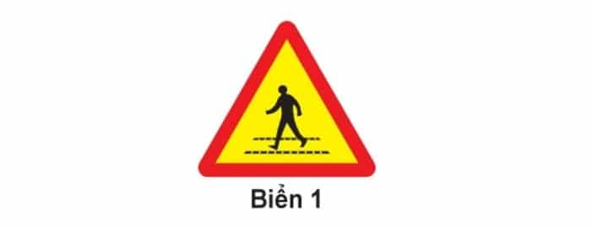

1. **Biển báo nguy hiểm.**
2. Biển báo cấm.
3. Biển báo hiệu lệnh.
4. Biển báo chỉ dẫn.

*Giải thích: Biển nguy hiểm: Hình tam giác vàng.*

**Câu 41: Biển báo hiệu hình tròn có nền xanh lam có hình vẽ màu trắng là loại biển gì dưới đây?**

1. Biển báo nguy hiểm.
2. Biển báo cấm.
3. **Biển báo hiệu lệnh phải thi hành.**
4. Biển báo chỉ dẫn.

*Giải thích: Biển hiệu lệnh: Vòng tròn xanh.*

**Câu 42: Biển báo hiệu hình chữ nhật hoặc hình vuông hoặc hình mũi tên nền xanh lam là loại biển gì dưới đây?**



1. Biển báo nguy hiểm.
2. Biển báo cấm.
3. Biển báo hiệu lệnh phải thi hành.
4. **Biển báo chỉ dẫn.**

*Giải thích: Biển chỉ dẫn: Hình vuông hoặc hình chữ nhật xanh.*

**Câu 43: Khi sử dụng giấy phép lái xe đã khai báo mất để điều khiển phương tiện cơ giới đường bộ, ngoài việc bị thu hồi giấy phép lái xe, chịu trách nhiệm trước pháp luật, người lái xe không được cấp giấy phép lái xe trong thời gian bao nhiêu năm?**

1. 02 năm.
2. 03 năm.
3. **05 năm.**
4. 04 năm.

*Giải thích: 05 năm không cấp lại nếu sử dụng bằng lái đã khai báo mất.*

**Câu 44: Khi gặp hiệu lệnh như dưới đây của cảnh sát giao thông thì người tham gia giao thông phải đi như thế nào là đúng quy tắc giao thông?**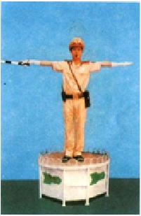

1. Người tham gia giao thông ở các hướng phải dừng lại.
2. Người tham gia giao thông ở các hướng được đi theo chiều gậy chỉ của cảnh sát giao thông.
3. Người tham gia giao thông ở phía trước và phía sau người điều khiển được đi tất cả các hướng; người tham gia giao thông ở phía bên phải và phía bên trái người điều khiển phải dừng lại.
4. **Người tham gia giao thông ở phía trước và phía sau người điều khiển phải dừng lại, người tham giao thông ở phía bên phải và bên trái người điều khiển được đi tất cả các hướng.**

*Giải thích: Người điều khiển giao thông tay giang ngang thì trước mặt và sau lưng dừng lại.*

**Câu 45: Khi gặp hiệu lệnh như dưới đây của cảnh sát giao thông thì người tham gia giao thông phải đi như thế nào là đúng quy tắc giao thông?**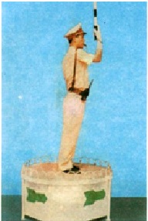

1. Người tham gia giao thông ở hướng đối diện cảnh sát giao thông được đi, các hướng khác cần phải dừng lại.
2. Người tham gia giao thông được rẽ phải theo chiều mũi tên màu xanh ở bục cảnh sát giao thông.
3. **Người tham gia giao thông ở các hướng đều phải dừng lại trừ các xe đã ở trong khu vực giao nhau.**
4. Người ở hướng đối diện cảnh sát giao thông phải dừng lại, các hướng khác được đi trong đó có bạn.

*Giải thích: người điều khiển giao thông giơ tay thẳng đứng thì ở tất cả các hướng phải dừng lại.*

**Câu** **hỏi** **46: Tại** **nơi** **có** **biển** **báo** **hiệu** **cố** **định** **lại** **có** **báo** **hiệu** **tạm** **thời** **thì** **người** **tham** **gia** **giao** **thông** **phải** **chấp** **hành** **hiệu** **lệnh** **của** **báo** **hiệu** **nào?**

1. Biển báo hiệu cố định.
2. **Báo hiệu tạm thời.**

*Giải thích: ưu tiên biển báo tạm thời.*

**Câu** **hỏi** **47: Trên** **đường** **có** **nhiều** **làn** **đường** **cho** **xe** **đi** **cùng** **chiều** **được** **phân** **biệt** **bằng** **vạch** **kẻ** **phân** **làn** **đường, người** **điều** **khiển** **phương** **tiện** **phải** **cho** **xe** **đi** **như** **thế** **nào?**

1. Cho xe đi trên bất kỳ làn đường nào hoặc giữa hai làn đường nếu không có xe phía trước; khi cần thiết phải chuyển làn đường, người lái xe phải quan sát xe phía trước để bảo đảm an toàn.
2. **Phải cho xe đi trong một làn đường và chỉ được chuyển làn đường ở những nơi cho phép; khi chuyển làn phải có tín hiệu báo trước và phải bảo đảm an toàn.**
3. Phải cho xe đi trong một làn đường, khi cần thiết phải chuyển làn đường, người lái xe phải quan sát xe phía trước để bảo đảm an toàn.

*Giải thích: Chuyển làn đường phải có tín hiệu báo trước.*

**Câu** **hỏi** **48: Trên** **đường** **một** **chiều** **có** **vạch** **kẻ** **phân** **làn** **đường, xe** **thô** **sơ** **và** **xe** **cơ** **giới** **phải** **đi** **như** **thế** **nào** **là** **đúng** **quy** **tắc** **giao** **thông?**

1. Xe thô sơ phải đi trên làn đường bên trái ngoài cùng, xe cơ giới, xe máy chuyên dùng đi trên làn đường bên phải.
2. **Xe thô sơ phải đi trên làn đường bên phải trong cùng, xe cơ giới, xe máy chuyên dùng đi trên làn đường bên trái.**
3. Xe thô sơ đi trên làn đường phù hợp không gây cản trở giao thông, xe cơ giới, xe máy chuyên dùng đi trên làn đường bên phải.

*Giải thích: Xe thô sơ phải đi làn đường bên phải trong cùng.*

**Câu** **hỏi** **49: Bạn** **đang** **lái** **xe** **trong** **khu** **vực** **đô** **thi** **từ 22 giờ** **đến 5 giờ** **sáng** **hôm** **sau** **và** **cần** **vượt** **một** **xe** **khác, bạn** **cần** **báo** **hiệu** **như** **thế** **nào** **để** **đảm** **bảo an toàn** **giao** **thông?**

1. Phải báo hiệu bằng đèn hoặc còi.
2. Chỉ được báo hiệu bằng còi.
3. Phải báo hiệu bằng cả còi và đèn.
4. **Chỉ báo hiệu bằng đèn.**

*Giải thích: Chỉ sử dụng còi từ 5 giờ sáng đến 22 giờ tối. Nên phải sử dụng đèn để báo hiệu.*

**Câu** **hỏi** **50: Khi** **điều** **khiển** **xe** **chạy** **trên** **đường** **biết** **có** **xe** **sau** **xin** **vượt** **nếu** **đủ** **điều** **kiện an toàn** **người** **lái** **xe** **phải** **làm** **gì?**

1. Tăng tốc độ và ra hiệu cho xe sau vượt, không được gây trở ngại cho xe sau vượt.
2. **Người điều khiển phương tiện phía trước phải giảm tốc độ, đi sát về bên phải của phần đường xe chạy cho đến khi xe sau đã vượt qua, không được gây trở ngại cho xe sau vượt.**
3. Cho xe tránh về bên trái mình và ra hiệu cho xe sau vượt; nếu có chướng ngại vật phía trước hoặc thiếu điều kiện an toàn chưa cho vượt được phải ra hiệu cho xe sau biết; cấm gây trở ngại cho xe xin vượt.

**Câu** **hỏi** **51: Khi** **muốn** **chuyển** **hướng, người** **lái** **xe** **phải** **thực** **hiện** **như** **thế** **nào** **để** **đảm** **bảo an toàn** **giao** **thông?**

1. Quan sát gương, ra tín hiệu, quan sát an toàn và chuyển hướng.
2. **Quan sát gương, giảm tốc độ, ra tín hiệu chuyển hướng, quan sát an toàn và chuyển hướng.**
3. Quan sát gương, tăng tốc độ, ra tín hiệu và chuyển hướng.

*Giải thích: Chuyển hướng phải giảm tốc độ.*

**Câu** **hỏi** **52: Khi** **tránh** **xe** **đi** **ngược** **chiều, các** **xe** **phải** **nhường** **đường** **như** **thế** **nào** **là** **đúng** **quy** **tắc** **giao** **thông?**

1. Nơi đường hẹp chỉ đủ cho một xe chạy và có chỗ tránh xe thì xe nào ở gần chỗ tránh hơn phải vào vị trí tránh, nhường đường cho xe kia đi.
2. Xe xuống dốc phải nhường đường cho xe đang lên dốc; xe nào có chướng ngại vật phía trước phải nhường đường cho xe không có chướng ngại vật đi trước.
3. Xe lên dốc phải nhường đường cho xe xuống dốc; xe nào không có chướng ngại vật đi phía trước phải nhường đường cho xe có chướng ngại vật đi trước.
4. **Cả ý 1 và ý 2.**

*Giải thích: Tránh xe ngược chiều thì nhường đường qua đường hẹp và nhường xe lên dốc.*

**Câu** **hỏi** **53: Bạn** **đang** **lái** **xe** **trên** **đường** **hẹp, xuống** **dốc** **và** **gặp** **một** **xe** **đang** **đi** **lên** **dốc, bạn** **cần** **làm** **gì?**

1. Tiếp tục đi vì xe lên dốc phải nhường đường cho mình.
2. **Nhường đường cho xe lên dốc.**
3. Chỉ nhường đường khi xe lên dốc nháy đèn.

*Giải thích: Nhường đường cho xe lên dốc.*

**Câu** **hỏi** **54: Tại** **nơi** **đường** **giao** **nhau, người** **lái** **xe** **đang** **đi** **trên** **đường** **không** **ưu** **tiên** **phải** **nhường** **đường** **như** **thế** **nào** **là** **đúng** **quy** **tắc** **giao** **thông?**

1. Nhường đường cho xe đi ở bên phải mình tới.
2. Nhường đường cho xe đi ở bên trái mình tới.
3. **Nhường đường cho xe đi trên đường ưu tiên hoặc đường chính từ bất kỳ hướng nào tới.**

*Giải thích: Đường không ưu tiên nhường đường cho xe trên đường ưu tiên.*

**Câu** **hỏi** **55: Tại** **nơi** **đường** **giao** **nhau** **không** **có** **báo** **hiệu** **đi** **theo** **vòng** **xuyến, người** **điều** **khiển** **phương** **tiện** **phải** **nhường** **đường** **như** **thế** **nào** **là** **đúng** **quy** **tắc** **giao** **thông?**

1. **Phải nhường đường cho xe đi đến từ bên phải.**
2. Xe báo hiệu xin đường trước xe đó được đi trước.
3. Phải nhường đường cho xe đi đến từ bên trái.

*Giải thích: Giao nhau không có vòng xuyến thì nhường xe đến từ bên phải.*

**Câu** **hỏi** **56: Tại** **nơi** **đường** **bộ** **giao** **nhau** **cùng** **mức** **với** **đường** **sắt** **chỉ** **có** **đèn** **tín** **hiệu** **hoặc** **chuông** **báo** **hiệu, khi** **đèn** **tín** **hiệu** **màu** **đỏ** **đã** **bật** **sáng** **hoặc** **có** **tiếng** **chuông** **báo** **hiệu, người** **tham** **gia** **giao** **thông** **phải** **dừng** **lại** **ngay** **và** **giữ** **khoảng** **cách** **tối** **thiểu** **bao** **nhiêu** **mét** **tính** **từ ray gần** **nhất?**

1. **5 mét.**
2. 3 mét.
3. 4 mét.

*Giải thích: Đứng cách ray đường sắt 5m.*

**Câu** **hỏi** **57: Người** **điều** **khiển** **phương** **tiện** **tham** **gia** **giao** **thông** **trong** **hầm** **đường** **bộ** **ngoài** **việc** **phải** **tuân** **thủ** **các** **quy** **tắc** **giao** **thông** **còn** **phải** **thực** **hiện** **những** **quy** **định** **nào** **dưới** **đây?**

1. **Xe cơ giới, xe máy chuyên dùng phải bật đèn; xe thô sơ phải bật đèn hoặc có vật phát sáng báo hiệu; chỉ được dùng xe, đỗ xe ở nơi quy định.**
2. Xe cơ giới phải bật đèn ngay cả khi đường hầm sáng; phải cho xe chạy trên một làn đường và chỉ chuyển làn ở nơi được phép; được quay đầu xe, lùi xe khi cần thiết.
3. Xe máy chuyên dùng phải bật đèn ngay cả khi đường hầm sáng; phải cho xe chạy trên một làn đường và chỉ chuyển làn ở nơi được phép; được quay đầu xe, lùi xe khi cần thiết.

*Giải thích: Trong hầm chỉ đường dừng xe, đỗ xe ở nơi quy định.*

**Câu** **hỏi** **59: Người** **điều** **khiển** **xe** **mô** **tô** **hai** **bánh, xe** **gắn** **máy** **được** **phép** **chở** **tối** **đa 2 người** **trong** **những** **trường** **hợp** **nào?**

1. Chở người bệnh đi cấp cứu; trẻ em dưới 14 tuổi.
2. Áp giải người có hành vi vi phạm pháp luật.
3. **Cả ý 1 và ý 2.**

**Câu** **hỏi** **60: Người** **điều** **khiển** **xe** **mô** **tô** **hai** **bánh, xe** **gắn** **máy** **không** **được** **thực** **hiện** **những** **hành vi nào** **dưới** **đây?**

1. **Đi vào phần đường dành cho người đi bộ và phương tiện khác; sử dụng ô, điện thoại di động, thiết bị âm thanh (trừ thiết bị trợ thính), đi xe dàn hàng ngang.**
2. Chở 02 người; trong đó, có người bị bệnh đi cấp cứu hoặc trẻ em dưới 14 tuổi hoặc áp giải người có hành vi vi phạm pháp luật.
3. Điều khiển phương tiện tham gia giao thông trên đường tỉnh lộ hoặc quốc lộ.

*Giải thích: Xe mô tô 2 bánh không được đi vào phần đường cho người đi bộ.*

**Câu** **hỏi** **62: Người** **lái** **xe** **phải** **giảm** **tốc** **độ** **thấp** **hơn** **tốc** **độ** **tối** **đa** **cho** **phép (có** **thể** **dừng** **lại** **một** **cách an toàn) trong** **trường** **hợp** **nào** **dưới** **đây?**

1. Khi có báo hiệu cảnh báo nguy hiểm hoặc có chướng ngại vật trên đường; khi chuyển hướng xe chạy hoặc tầm nhìn bị hạn chế; khi qua nơi đường giao nhau, nơi đường bộ giao nhau với đường sắt; đường vòng; đường có địa hình quanh co, đèo dốc.
2. Khi qua cầu, cống hẹp; khi lên gần đỉnh dốc, khi xuống dốc, khi qua trường học, khu đông dân cư, khu vực đang thi công trên đường bộ; hiện trường xảy ra tai nạn giao thông.
3. Khi điều khiển xe vượt xe khác trên đường quốc lộ, đường cao tốc.
4. **Cả ý 1 và ý 2.**

**Câu** **hỏi** **63: Tại** **ngã** **ba** **hoặc** **ngã** **tư** **không** **có** **đảo an toàn, người** **lái** **xe** **phải** **nhường** **đường** **như** **thế** **nào** **là** **đúng** **trong** **các** **trường** **hợp** **dưới** **đây?**

1. **Nhường đường cho người đi bộ đang đi trên phần đường dành cho người đi bộ sang đường; nhường đường cho xe đi trên đường ưu tiên, đường chính từ bất kỳ hướng nào tới; nhường đường cho xe ưu tiên, xe đi từ bên phải đến.**
2. Nhường đường cho người đi bộ đang đứng chờ đi qua phần đường dành cho người đi bộ sang đường; nhường đường cho xe đi trên đường ngược chiều, đường nhánh từ bất kỳ hướng nào tới; nhường đường cho xe đi từ bên trái đến.
3. Không phải nhường đường.

*Giải thích: Người lái xe phải nhường đường cho xe ưu tiên.*

**Câu** **hỏi** **64: Khi** **điều** **khiển** **xe** **cơ** **giới, người** **lái** **xe** **phải** **bật** **đèn** **tín** **hiệu** **báo** **rẽ** **trong** **trường** **hợp** **nào** **sau** **đây?**

1. Khi cho xe chạy thẳng.
2. **Trước khi thay đổi làn đường.**
3. Sau khi thay đổi làn đường.

*Giải thích: Phải bật đèn tín hiệu rẽ trước khi thay đổi làn đường.*

**Câu** **hỏi** **65: Trên** **đoạn** **đường** **hai** **chiều** **không** **có** **giải** **phân** **cách** **giữa, người** **lái** **xe** **không** **được** **vượt** **xe** **khác** **trong** **các** **trường** **hợp** **nào** **dưới** **đây?**

1. Xe bị vượt bất ngờ tăng tốc độ và cố tình không nhường đường.
2. Xe bị vượt giảm tốc độ và nhường đường.
3. Phát hiện có xe đi ngược chiều.
4. **Cả ý 1 và ý 3.**

*Giải thích: Không được vượt khi xe bị vượt bất ngờ tăng tốc hoặc phát hiện có xe đi ngược chiều.*

**Câu** **hỏi** **66: Người** **lái** **xe** **mô** **tô** **xử** **lý** **như** **thế** **nào** **khi** **cho** **xe** **mô** **tô** **phía** **sau** **vượt?**

1. **Nếu đủ điều kiện an toàn, người lái xe phải giảm tốc độ, đi sát về bên phải của phần đường xe chạy cho đến khi xe sau đã vượt qua, không được gây trở ngại đối với xe xin vượt.**
2. Lái xe vào lề đường bên trái và giảm tốc độ để xe phía sau vượt qua, không được gây trở ngại đối với xe xin vượt.
3. Nếu đủ điều kiện an toàn, người lái xe phải tăng tốc độ, đi sát về bên phải của phần đường chạy cho đến khi xe sau vượt qua.

*Giải thích: Xử lý cho xe sau vượt thì giảm tốc độ và đi về bên phải.*

**Câu** **hỏi** **67: Trong** **các** **trường** **hợp** **dưới** **đây, để** **bảo** **đảm an toàn** **khi** **tham** **gia** **giao** **thông, người** **lái** **xe** **mô** **tô** **cần** **thực** **hiện** **như** **thế** **nào?**

1. **Phải đội mũ bảo hiểm đạt chuẩn, có cài quai đúng quy cách, mặc quần áo gọn gàng; không sử dụng ô, điện thoại di động, thiết bị âm thanh (trừ thiết bị trợ thính).**
2. Phải đội mũ bảo hiểm khi trời mưa gió hoặc trời quá nắng; có thể sử dụng ô, điện thoại di động, thiết bị âm thanh nhưng phải đảm bảo an toàn.
3. Phải đội mũ bảo hiểm khi cảm thấy mất an toàn giao thông hoặc khi chuẩn bị di chuyển quãng đường xa.

**Câu** **hỏi** **68: Đường** **bộ** **trong** **khu** **vực** **đông** **dân** **cư** **gồm** **những** **đoạn** **đường** **nào** **dưới** **đây?**

1. Là đoạn đường nằm trong khu công nghiệp có đông người và phương tiện tham gia giao thông và được xác định cụ thể bằng biển chỉ dẫn địa giới.
2. **Là đoạn đường bộ nằm trong khu vực nội thành phố, nội thị xã, nội thị trấn và những đoạn đường có đông dân cư sinh sống sát dọc theo đường, có các hoạt động ảnh hưởng đến an toàn giao thông; được xác định bằng biển báo hiệu là đường khu đông dân cư.**
3. Là đoạn đường nằm ngoài khu vực nội thành phố, nội thị xã có đông người và phương tiện tham gia giao thông và được xác định cụ thể bằng biển chỉ dẫn địa giới.

*Giải thích: Đường bộ trong khu vực đông dân cư được xác định bằng biển báo.*

**Câu** **hỏi** **70: Trên** **đường** **bộ (trừ** **đường** **cao** **tốc) trong** **khu** **vực** **đông** **dân** **cư, đường** **đôi** **có** **dải** **phân** **cách** **giữa, xe** **mô** **tô** **hai** **bánh, ô tô** **chở** **người** **đến 30 chỗ** **tham** **gia** **giao** **thông** **với** **tốc** **độ** **tối** **đa** **cho** **phép** **là** **bao** **nhiêu?**

1. **60 km/h.**
2. 50 km/h.
3. 40 km/h.

*Giải thích: Có giải phân cách giữa thì được xem là đường đôi. Trong khu vực đông dân cư, đường đôi; đường một chiều có từ hai làn xe cơ giới trở lên: 60km/h.*

**Câu** **hỏi** **71: Trên** **đường** **bộ (trừ** **đường** **cao** **tốc) trong** **khu** **vực** **đông** **dân** **cư, đường** **hai** **chiều** **không** **có** **dải** **phân** **cách** **giữa, xe** **mô** **tô** **hai** **bánh, ô tô** **chở** **người** **đến 30 chỗ** **tham** **gia** **giao** **thông** **với** **tốc** **độ** **tối** **đa** **cho** **phép** **là** **bao** **nhiêu?**

1. 60 km/h.
2. **50 km/h.**
3. 40 km/h.

*Giải thích: Trong khu vực đông dân cư, đường hai chiều; đường một chiều có một làn xe cơ giới: 50km/h.*

**Câu** **hỏi** **72: Trên** **đường** **bộ (trừ** **đường** **cao** **tốc) trong** **khu** **vực** **đông** **dân** **cư, đường** **hai** **chiều** **hoặc** **đường** **một** **chiều** **có** **một** **làn** **xe** **cơ** **giới, loại** **xe** **nào** **dưới** **đây** **được** **tham** **gia** **giao** **thông** **với** **tốc** **độ** **tối** **đa** **cho** **phép** **là 50 km/h?**

1. **Ô tô con, ô tô tải, ô tô chỏ người trên 30 chỗ.**
2. Xe gắn máy, xe máy chuyên dùng.
3. Cả ý 1 và ý 2.

*Giải thích: Xe cơ giới không bao gồm xe gắn máy. Trong khu vực đông dân cư, đường hai chiều; đường một chiều có một làn xe cơ giới: 50km/h.*

**Câu** **hỏi** **73: Khi** **điều** **khiển** **xe** **chạy** **với** **tốc** **độ** **dưới 60 km/h, để** **đảm** **bảo** **khoảng** **cách an toàn** **giữa** **hai** **xe, người** **lái** **xe** **phải** **điều** **khiển** **xe** **như** **thế** **nào?**

1. Chủ động giữ khoảng cách an toàn phù hợp với xe chạy liền trước xe của mình.
2. Đảm bảo khoảng cách an toàn theo mật độ phương tiện, tình hình giao thông thực tế.
3. **Cả ý 1 và ý 2.**

*Giải thích: Khoảng cách an toàn dưới 60km/h: Chủ động và đảm bảo khoảng cách.*

**Câu** **hỏi** **74: Người** **lái** **xe** **phải** **giảm** **tốc** **độ** **thấp** **hơn** **tốc** **độ** **tối** **đa** **cho** **phép** **đến** **mức** **cần** **thiết, chú ý quan** **sát** **và** **chuẩn** **bị** **sẵn** **sàng** **những** **tình** **huống** **có** **thể** **xảy** **ra** **để** **phòng** **ngừa tai nạn** **trong** **các** **trường** **hợp** **nào** **dưới** **đây?**

1. **Gặp biển báo nguy hiểm trên đường.**
2. Gặp biển chỉ dẫn trên đường.
3. Gặp biển báo hết mọi lệnh cấm.
4. Gặp biển báo hết hạn chế tốc độ tối đa cho phép.

*Giải thích: Giảm tốc độ, chú ý quan sát khi gặp biển báo nguy hiểm.*

**Câu** **hỏi** **75: Các** **phương** **tiện** **tham** **gia** **giao** **thông** **đường** **bộ (kể** **cả** **những** **xe** **có** **quyền** **ưu** **tiên) đều** **phải** **dừng** **lại** **bên** **phải** **đường** **của** **mình** **và** **trước** **vạch “dừng** **xe” tại** **các** **điểm** **giao** **cắt** **giữa** **đường** **bộ** **và** **đường** **sắt** **khi** **có** **báo** **hiệu** **dừng** **nào** **dưới** **đây?**

1. Hiệu lệnh của nhân viên gác chắn.
2. Đèn đỏ sáng nháy, cờ đỏ, biển đỏ.
3. **Còi, chuông kêu, chắn đã đóng.**
4. Tất cả các ý trên.

**Câu** **hỏi** **76: Tác** **dụng** **của** **mũ** **bảo** **hiểm** **đối** **với** **người** **ngồi** **trên** **xe** **mô** **tô** **hai** **bánh** **trong** **trường** **hợp** **xảy** **ra tai nạn** **giao** **thông** **là** **gì?**

1. Để làm đẹp.
2. Để tránh mưa nắng.
3. **Để giảm thiểu chấn thương vùng đầu.**
4. Để các loại phương tiện khác dễ quan sát.

**Câu** **hỏi** **77: Tại** **nơi** **đường** **giao** **nhau, người** **lái** **xe** **đang** **đi** **trên** **đường** **không** **ưu** **tiên** **phải** **xử** **lý** **như** **thế** **nào** **là** **đúng** **quy** **tắc** **giao** **thông?**

1. Tăng tốc độ qua đường giao nhau để đi trước xe đi trên đường ưu tiên.
2. Giảm tốc độ qua đường giao nhau để đi trước xe đi trên đường ưu tiên.
3. **Nhường đường cho xe đi trên ưu tiên từ bất kỳ hướng nào tới.**

*Giải thích: Đứng cách ray đường sắt 5m.*

**Câu** **hỏi** **79: Theo Luật** **Giao** **thông** **đường** **bộ, tín** **hiệu** **đèn** **giao** **thông** **gồm 3 màu** **nào** **dưới** **đây?**

1. **Đỏ – Vàng – Xanh.**
2. Cam – Vàng – Xanh.
3. Vàng – Xanh dương – Xanh lá.
4. Đỏ – Cam – Xanh.

**Câu** **hỏi** **80: Tại** **nơi** **đường** **giao** **nhau, khi** **đèn** **điều** **khiển** **giao** **thông** **có** **tín** **hiệu** **màu** **vàng, người** **điều** **khiển** **giao** **thông** **phải** **chấp** **hành** **như** **thế** **nào** **là** **đúng** **quy** **tắc** **giao** **thông?**

1. Phải cho xe dừng lại trước vạch dừng, trường hợp đã đi quá vạch dừng hoặc đã quá gần vạch dừng nếu dừng lại thấy nguy hiểm thì được đi tiếp.
2. Trong trường hợp tín hiệu vàng nhấp nháy là được đi nhưng phải giảm tốc độ, chú ý quan sát nhường đường cho người đi bộ qua đường.
3. Nhanh chóng tăng tốc độ, vượt qua nút giao và chú ý đảm bảo an toàn.
4. **Cả ý 1 và ý 2.**

*Giải thích: Đèn vàng dừng lại trước vạch dừng hoặc nhấp nháy thì đi chậm.*

**Câu** **hỏi** **81: Để** **báo** **hiệu** **cho** **xe** **phía** **trước** **biết** **xe** **mô** **tô** **của** **bạn** **muốn** **vượt, bạn** **phải** **có** **tín** **hiệu** **như** **thế** **nào** **dưới** **đây?**

1. Ra tín hiệu bằng tay rồi cho xe vượt qua.
2. Tăng ga mạnh để gây sự chú ý rồi cho xe vượt qua.
3. **Bạn phải có tín hiệu bằng đèn hoặc còi.**

*Giải thích: Muốn vượt xe thì phải báo hiệu bằng đèn hoặc còi.*

**Câu** **hỏi** **82: Người** **điều** **khiển** **xe** **mô** **tô** **phải** **giảm** **tốc** **độ** **và** **hết** **sức** **thận** **trọng** **khi qua những** **đoạn** **đường** **nào** **dưới** **đây?**

1. Đường ướt, đường có sỏi cát trên nền đường.
2. Đường hẹp có nhiều điểm giao cắt từ hai phía.
3. Đường đèo dốc, vòng liên tục.
4. **Tất cả các ý nêu trên.**

*Giải thích: Giảm tốc độ trên đường ướt, đường hẹp và đèo dốc.*

**Câu** **hỏi** **83: Khi** **gặp** **xe** **buýt** **đang** **dừng** **đón, trả** **khách, người** **điều** **khiển** **xe** **mô** **tô** **phải** **xử** **lý** **như** **thế** **nào** **dưới** **đây** **để** **đảm** **bảo an toàn** **giao** **thông?**

1. Tăng tốc độ để nhanh chóng vượt qua bến đỗ.
2. **Giảm tốc độ đến mức an toàn có thể và quan sát người qua đường và từ từ vượt qua xe buýt.**
3. Yêu cầu phải dừng lại phía sau xe buýt chờ xe rời bến mới đi tiếp.

*Giải thích: Xe buýt đang dừng đón trả khách thì giảm tốc độ và từ từ vượt qua xe buýt.*

**Câu** **hỏi** **84: Khái** **niệm** **về** **văn** **hóa** **giao** **thông** **được** **hiểu** **như** **thế** **nào** **là** **đúng?**

1. Là sự hiểu biết và chấp hành nghiêm chỉnh pháp luật về giao thông; là ý thức trách nhiệm với cộng đồng khi tham gia giao thông.
2. Là ứng xử có văn hóa, có tình yêu thương con người trong các tình huống không may xảy ra khi tham gia giao thông.
3. **Cả ý 1 và ý 2.**

**Câu** **hỏi** **85: Trong** **các** **hành vi dưới** **đây, người** **lái** **xe** **mô** **tô** **có** **văn** **hóa** **giao** **thông** **phải** **ứng** **xử** **như** **thế** **nào?**

1. **Điều khiển xe đi bên phải theo chiều đi của mình; đi đúng phần đường, làn đường quy định; đội mũ bảo hiểm đạt chuẩn, cài quai đúng quy định.**
2. Điều khiển xe đi trên phần đường, làn đường có ít phương tiện tham gia giao thông.
3. Điều khiển xe và đội mũ bảo hiểm ở nơi có biển báo bắt buộc đội mũ bảo hiểm.

**Câu** **hỏi** **86: Trong** **các** **hành vi dưới** **đây, người** **lái** **xe ô tô, mô** **tô** **có** **văn** **hóa** **giao** **thông** **phải** **ứng** **xử** **như** **thế** **nào?**

1. **Điều khiển xe đi bên phải theo chiều đi của mình; đi đúng phần đường, làn đường quy định; dừng, đỗ xe đúng nơi quy định; đã uống rượu, bia thì không lái xe.**
2. Điều khiển xe đi trên phần đường, làn đường có ít phương tiện giao thông; dừng xe, đỗ xe ở nơi thuận tiện hoặc theo yêu cầu của hành khách, của người thân.
3. Dừng và đỗ xe ở nơi thuận tiện cho việc chuyên chở hành khách và giao nhận hàng hóa; sử dụng ít rượu, bia thì có thể lái xe.

**Câu** **hỏi** **87: Khi** **xảy** **ra tai nạn** **giao** **thông, có** **người** **bị** **thương** **nghiêm** **trọng, người** **lái** **xe** **và** **người** **có** **mặt** **tại** **hiện** **trường** **vụ tai nạn** **phải** **thực** **hiện** **các** **công** **việc** **gì** **dưới** **đây?**

1. **Thực hiện sơ cứu ban đầu trong trường hợp khẩn cấp; thông báo vụ tai nạn đến cơ quan thi hành pháp luật.**
2. Nhanh chóng lái xe gây tai nạn hoặc đi nhờ xe khác ra khỏi hiện tượng vụ tai nạn.
3. Cả ý 1 và ý 2.

**Câu** **hỏi** **88: Trên** **đường** **đang** **xảy** **ra** **ùn** **tắc** **có** **những** **hành vi nào** **sau** **đây** **là** **thiếu** **văn** **hóa** **khi** **tham** **gia** **giao** **thông?**

1. Bấm còi liên tục thúc giục các phương tiện phía trước nhường đường.
2. Đi lên vỉa hè, tận dùng mọi khoảng trống để nhanh chóng thoát khỏi nơi ùn tắc.
3. Lấn sàng trái đường cố gắng vượt lên xe khác.
4. **Tất cả các ý nêu trên.**

**Câu** **hỏi** **90: Khi quay đầu** **xe, người** **lái** **xe** **cần** **phải** **quan** **sát** **và** **thực** **hiện** **các** **thao** **tác** **nào** **để** **đảm** **bảo an toàn** **giao** **thông?**

1. **Quan sát biển báo hiệu để biết nơi được phép quay đầu; quan sát kỹ địa hình nơi chọn để quay đầu; lựa chọn quỹ đạo quay đầu xe cho thích hợp; quay đầu xe với tốc độ thấp; thường xuyên báo tín hiệu để người, các phương tiện xung quanh được biết; nếu quay đầu xe ở nơi nguy hiểm thì đưa đầu xe về phía nguy hiểm đưa đuôi xe về phía an toàn.**
2. Quan sát biển báo hiệu để biết nơi được phép quay đầu; quan sát kỹ địa hình nơi chọn để quay đầu; lựa chọn quỹ đạo quay đầu xe; quay đầu xe với tốc độ tối đa; thường xuyên báo tín hiệu để người, các phương tiện xung quanh được biết; nếu quay đầu xe ở nơi nguy hiểm thì đưa đuôi xe về phía nguy hiểm và đầu xe về phía an toàn.

*Giải thích: Thực hiện quay đầu xe với tốc độ thấp.*

**Câu** **hỏi** **91: Khi** **tránh** **nhau** **trên** **đường** **hẹp, người** **lái** **xe** **cần** **phải** **chú ý những** **điểm** **nào** **để** **đảm** **bảo an toàn** **giao** **thông?**

1. Không nên đi cố vào đường hẹp; xe đi ở phía sườn núi nên dừng lại trước để nhường đường; khi dừng xe nhường đường phải đỗ ngay ngắn.
2. Trong khi tránh nhau không nơi đổi số; khi tránh nhau ban đêm, phải tắt đèn pha bật đèn cốt.
3. Khi tránh nhau ban đêm, phải thường xuyên bật đèn pha tắt đèn cốt.
4. **Cả ý 1 và ý 2.**

*Giải thích: Cả ý 1 và 2 đều đúng. Ý 3 tránh nhau ban đêm bật đèn pha là sai.*

**Câu** **hỏi** **92: Khi** **điều** **khiển** **xe** **trên** **đường** **vòng** **người** **lái** **xe** **cần** **phải** **làm** **gì** **để** **đảm** **bảo an toàn?**

1. **Quan sát cẩn thận các chướng ngại vật và báo hiệu bằng còi, đèn; giảm tốc độ tới mức cần thiết, về số thấp và thực hiện quay vòng với tốc độ phù hợp với bán kính cong của đường vòng.**
2. Quan sát cẩn thận các chướng ngại vật và báo hiệu bằng còi, đèn; tăng tốc để nhanh chóng qua đường vòng và giảm tốc độ sau khi qua đường vòng.

*Giải thích: Điều khiển xe trên đường vòng cần giảm tốc độ.*

**Câu** **hỏi** **93: Để** **đạt** **được** **hiệu** **quả** **phanh** **cao** **nhất, người** **lái** **xe** **mô** **tô** **phải** **sử** **dụng** **các** **kỹ** **năng** **như** **thế** **nào** **dưới** **đây?**

1. Sử dụng phanh trước.
2. Sử dụng phanh sau.
3. **Giảm hết ga, sử dụng đồng thời cả phanh sau và phanh trước.**

*Giải thích: Khi phanh xe mô tô thì giảm hết ga.*

**Câu** **hỏi** **95: Những** **thói** **quen** **nào** **dưới** **đây** **khi** **điều** **khiển** **xe** **mô** **tô** **tay** **ga** **tham** **gia** **giao** **thông** **dễ** **gây tai nạn** **nguy** **hiểm?**

1. Sử dụng còi.
2. Phanh đồng thời cả phanh trước và phanh sau.
3. **Chỉ sử dụng phanh trước.**

*Giải thích: Xe mô tô tay ga chỉ sử dụng phanh trước thì rất nguy hiểm.*

**Câu** **hỏi** **96: Khi** **điều** **khiển** **xe** **mô** **tô quay đầu** **người** **lái** **xe** **cần** **thực** **hiện** **như** **thế** **nào** **để** **đảm** **bảo an toàn?**

1. Bật tín hiệu báo rẽ trước khi quay đầu, từ từ giảm tốc độ đến mức có thể dừng lại.
2. Chỉ quay đầu xe ở những nơi được phép quay đầu.
3. Quan sát an toàn các phương tiện tới từ phía trước, phía sau, hai bên đồng thời nhường đường cho xe từ bên phải và phía trước đi tới.
4. **Tất cả các ý nêu trên.**

**Câu** **hỏi** **97: Tay** **ga** **trên** **xe** **mô** **tô** **hai** **bánh** **có** **tác** **dụng** **gì** **trong** **các** **trường** **hợp** **dưới** **đây?**

1. Để điều khiển xe chạy về phía trước.
2. Để điều tiết công suất động cơ qua đó điều khiển tốc độ của xe.
3. Để điều khiển xe chạy lùi.
4. **Cả ý 1 và ý 2.**

**Câu** **hỏi** **98: Gương** **chiếu** **hậu** **của** **xe** **mô** **tô** **hai** **bánh** **có** **tác** **dụng** **gì** **trong** **các** **trường** **hợp** **dưới** **đây?**

1. Để quan sát an toàn phía bên trái khi chuẩn bị rẽ trái.
2. Để quan sát an toàn phía bên phải khi chuẩn bị rẽ phải.
3. **Để quan sát an toàn phía sau cả bên trái và bên phải trước khi chuyển hướng.**
4. Để quan sát an toàn phía trước cả bên trái và bên phải trước khi chuyển hướng.

**Câu** **hỏi** **99: Để** **đảm** **bảo an toàn** **khi** **tham** **gia** **giao** **thông, người** **lái** **xe** **mô** **tô** **hai** **bánh** **cần** **điều** **khiển** **tay** **ga** **như** **thế** **nào** **trong** **các** **trường** **hợp** **dưới** **đây?**

1. Tăng ga thật nhanh, giảm ga từ từ.
2. Tăng ga thật nhanh, giảm ga thật nhanh.
3. **Tăng ga từ từ, giảm ga thật nhanh.**
4. Tăng ga từ từ, giảm ga từ từ.

**Câu** **hỏi** **100: Kỹ** **thuật** **cơ** **bản** **để** **giữ** **thăng** **bằng** **khi** **điều** **khiển** **xe** **mô** **tô** **đi** **trên** **đường** **gồ** **ghề** **như** **thế** **nào** **trong** **các** **trường** **hợp** **dưới** **đây?**

1. **Đứng thẳng trên giá gác chân lái sau đó hơi gập đầu gối và khuỷu tay, đi chậm để không nẩy quá mạnh.**
2. Ngồi lùi lại phía sau, tăng ga vượt nhanh qua đoạn đường xóc.
3. Ngồi lệch sang bên trái hoặc bên phải để lấy thăng bằng qua đoạn đường gồ ghề.

**Phần 2: Biển báo**

**Câu 109:  Biển nào cho phép xe rẽ trái?**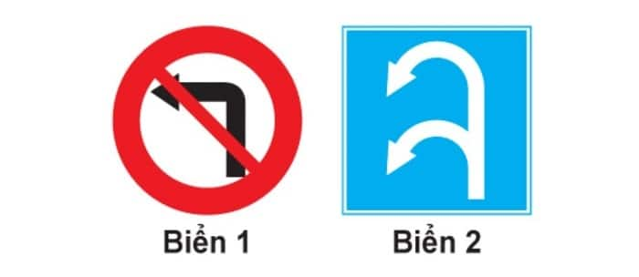

1. Biển 1.
2. **Biển 2.**
3. Không biển nào.

*Giải thích: Theo QCVN41:2019 thì biển 2: I.410 “Khu vực quay xe” chỉ dẫn khu vưc được phép quay đầu xe. Biển này thuộc nhóm biển chỉ dẫn nên KHÔNG cấm rẽ trái. Do đó, đáp án đúng là câu 2.*

**Câu 110: Biển nào xe quay đầu không bị cấm?**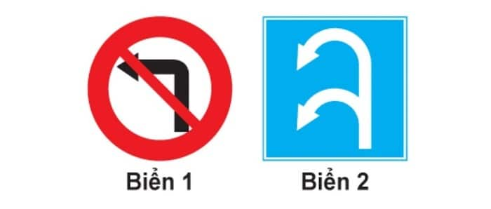

1. Biển 1.
2. Biển 2.
3. **Cả hai biển.**

*Giải thích: Biển 1: P.123a “cấm rẽ trái” không cấm quay đầu xe; Biển 2: I.410 “Khu vực quay xe” . Nên cả 2 biển cho phép quay đầu xe là đáp án đúng.*

**Câu 111: Biển nào xe được phép quay đầu nhưng không được rẽ trái?**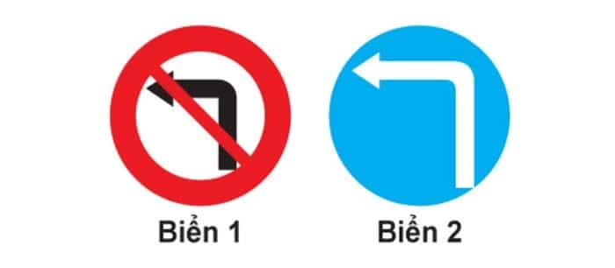

1. **Biển 1.**
2. Biển 2.
3. Cả hai biển.

*Giải thích: Biển 1: 123a “cấm rẽ trái” nhưng không cấm quay đầu xe.*

*Biển 2: R.301e đặt trước ngã ba ngã tư chỉ được rẽ trái ở phạm vi ngã ba, ngã tư phía sau mặt biển nên không thể quay đầu xe.*

**Câu 112: Biển nào là biển “Cấm đi ngược chiều”?**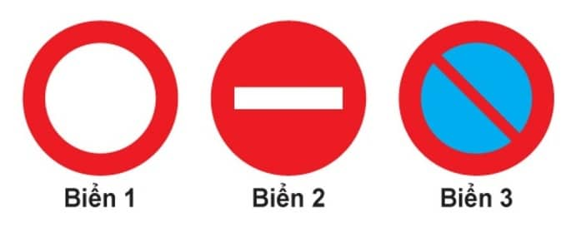

1. Biển 1.
2. **Biển 2.**
3. Cả ba biển.

*Giải thích: Biển 1: P.101 “Đường cấm”; Biển 2: P.102 “cấm đi ngược chiều”; Biển 3: P.301a “Cấm đỗ xe”. Nên biển 2 là cấm đi ngược chiều.*

**Câu 113: Biển nào dưới đây các phương tiện không được phép đi vào?**

1. Biển 1.
2. Biển 2.
3. **Biển 1 và 2.**

*Giải thích: Biển 1: P.101 “Đường cấm”; Biển 2: P.102 “Cấm đi ngược chiều” cấm đi vào theo chiều đặt biển; Biển 3: P.301a “Cấm đỗ xe”.*

*Nên biển 1 và biển 2 là cấm các phương tiện không được phép đi vào.*

**Câu 114: Khi gặp biển nào xe ưu tiên theo luật định vẫn phải dùng lại?**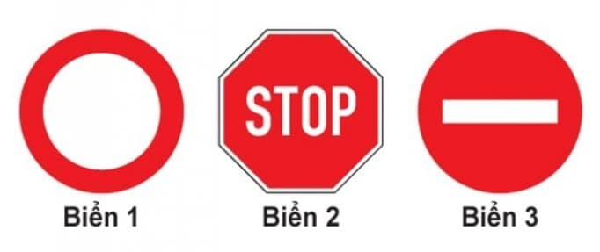

1. Biển 1.
2. **Biển 2.**
3. Cả ba biển.

*Giải thích: P.101 “Đườn cấm” không cấm xe ưu tiên;*

*Biển 2: R.122 “Dừng lại” áp dụng với cả xe ưu tiên;*

*Biển 3: P.102 “Cấm đi ngược chiều” không áp dụng với xe ưu tiên;*

*Nên Biển 2 là đáp án đúng, áp dụng với cả xe ưu tiên.*

**Câu 115: Biển nào cấm tất cả các loại xe cơ giới và thô sơ đi lại trên đường, trừ xe ưu tiên theo luật định (nếu đường vẫn cho xe chạy được)?**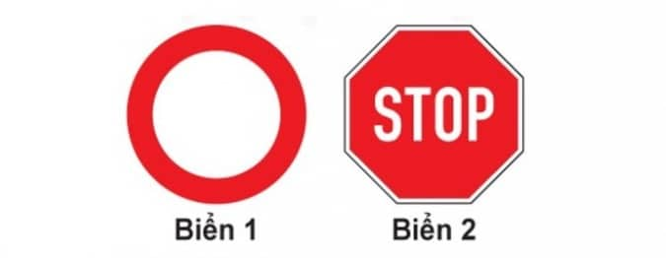

1. **Biển 1.**
2. Biển 2.
3. Cả hai biển.

*Giải thích: P.101 “Đườn cấm” không cấm xe ưu tiên;*

*Biển 2: R.122 “Dừng lại” áp dụng với cả xe ưu tiên;*

*Nên biển 1 là đáp án đúng.*

**Câu 116: Gặp biển nào xe xích lô được phép đi vào?**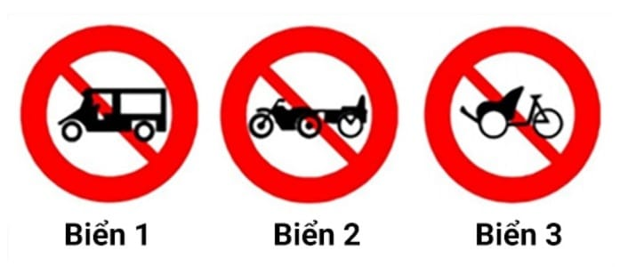

1. Biển 1.
2. Biển 2.
3. Biển 3.
4. **Biển 1 và biển 2.**

*Giải thích: Biển 1 là “Cấm xe lam”, Biển 2 là “Cấm xe xích lô máy” chứ không cấm xe xích lô nên cả biển 1 và biển 2 xe xích lô đều được phép đi vào.*

**Câu 117: Gặp biển nào xe lam, xe xích lô máy được phép đi vào?**

1. Biển 1.
2. Biển 2.
3. **Biển 3.**

*Giải thích: Biển 1 là “Cấm xe lam”, Biển 2 là “Cấm xe xích lô máy”, Biển 3 là “cấm xe xích lô” chứ không cấm xe lam và xe xích lô máy nên ta chọn đáp án là Biển 3*

**Câu 118: Biển báo này có ý nghĩa như thế nào?**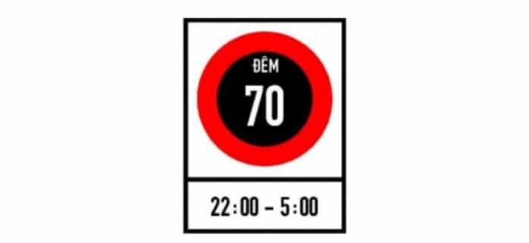

1. **Tốc độ tối đa cho phép về ban đêm cho các phương tiện là 70 km/h.**
2. Tốc độ tối thiểu cho phép về ban đêm cho các phương tiện là 70 km/h.

*Giải thích: Biển tốc độ tối đa về đêm đều có nhận diện bằng khung hình chữ nhật, viền đỏ nền đen, bên dưới ghi khung giờ cấm và bên trong biển sẽ ghi số.*

*Số ghi trên biển tốc độ tối đa cho phép lớn nhất về ban đêm tính bằng km/h và không lớn hơn 80 km/h. Người tham gia giao thông về ban đêm không được vượt quá giá trị tốc độ ghi trên biển trừ một số trường hợp ưu tiên được quy định.*

**Câu 119: Chiều dài đoạn đường 500 m từ nơi đặt biển này, người lái xe có được phép bấm còi không?**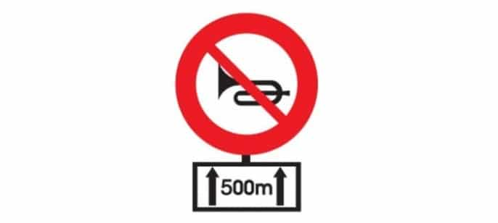

1. Được phép.
2. **Không được phép.**

*Giải thích: Biển phụ là biển S.501 “Phạm vi tác dụng của biển” xác định chiều dài áp dụng biển chính từ nơi đặt biển.*

**Câu 120: Biển nào xe mô tô hai bánh được đi vào?**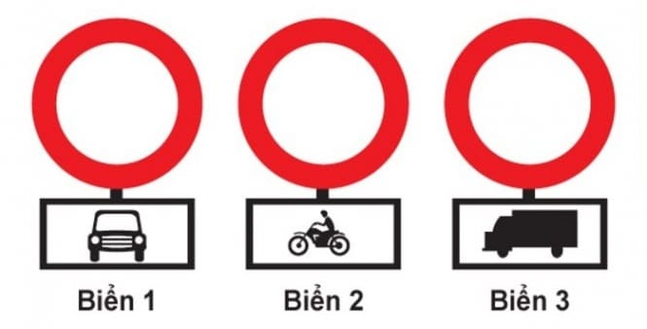

1. Biển 1 và 2.
2. **Biển 1 và 3.**
3. Biển 2 và 3.

*Giải thích: Biển chính là P.101 “Đường cấm”, có biển phụ thì áp dụng cấm theo biển phụ. Nên Biển 1 và Biển 3 không áp dụng với xe mô tô là câu trả lời đúng.*

**Câu 121: Biển nào xe mô tô hai bánh không được đi vào?**

1. Biển 1.
2. **Biển 2.**
3. Biển 3.

*Giải thích:* *Biển chính là P.101 “Đường cấm”, có biển phụ thì áp dụng cấm theo biển phụ. Nên Biển 2 áp dụng với xe mô tô là câu trả lời đúng.*

**Câu 122: Biển báo nào báo hiệu bắt đầu đoạn đường vào phạm vi khu dân cư, các phương tiện tham gia giao thông phải tuân theo các quy định đi đường được áp dụng ở khu đông dân cư?**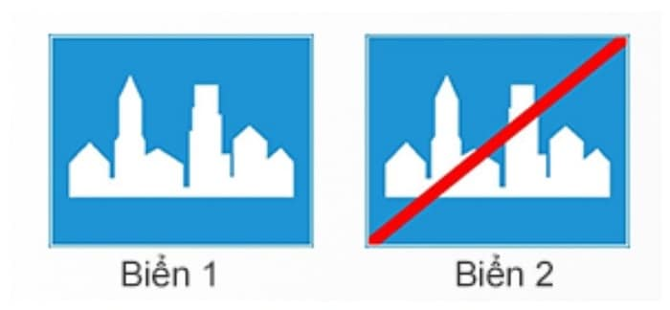

1. **Biển 1.**
2. Biển 2.

*Giải thích: Biển 1 là báo hiệu “bắt đầu đoạn đường vào phạm vi khu dân cư” còn biển 2 là báo hiệu ” hết đoạn đường khu dân cư”*

**Câu 123: Gặp biển nào người lái xe phải nhường đường cho người đi bộ?**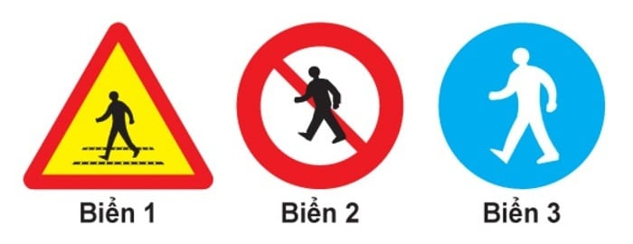

1. **Biển 1.**
2. Biển 2.
3. Biến 3.
4. Biển 1 và 3.

*Giải thích: Biển 1: W.224 “Đường người đi bộ cắt ngang”; Biển 2: P.112 “Cấm người đi bộ”; Biển 3: R.305 “Đường dành cho người đi bộ”.*

*Biển 1 báo ưu tiên cho người đi bộ nên phải nhường đường.*

**Câu 124: Biển nào chỉ đường dành cho người đi bộ, các loại xe không được đi vào khi gặp biển này?**

1. Biển 1.
2. Biển 1 và 3.
3. **Biến 3.**
4. Cả ba biển.

*Giải thích: Biển 1: W.224 “Đường người đi bộ cắt ngang”; Biển 2: P.112 “Cấm người đi bộ”; Biển 3: R.305 “Đường dành cho người đi bộ”.*

*Biển 3 báo đường dành cho người đi bộ nên phương tiện khác không được đi vào.*

**Câu 125: Biển nào báo hiệu “Đường dành cho xe thô sơ”?**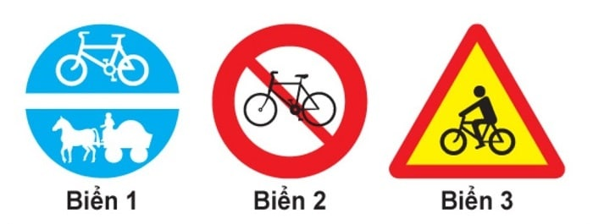

1. **Biển 1.**
2. Biển 2.
3. Biển 3.

*Giải thích: Biển 1 ” Đường dành cho xe thô sơ”, Biển 2 là “Cấm xe đạp”, Biển 3 là “Đường người đi xe đạp cắt ngang”.*

*Vì vậy chúng ta chọn đáp án là Biển 1.*

**Câu 126: Biển nào báo hiệu sắp đến chỗ giao nhau nguy hiểm?**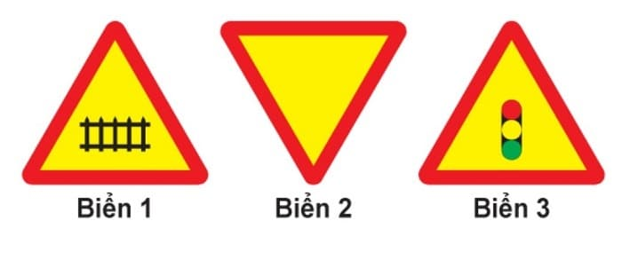

1. Biển 1.
2. Biển 1 và 2.
3. Biển 2 và 3.
4. **Cả ba biến.**

*Giải thích: Biển 1: W.210 “Giao nhau với đường sắt có rào chắn”; Biển : W.208 “Giao nhau với đường ưu tiên”; Biển 3: W209 “Giao nhau có tín hiệu đèn”*

**Câu 127: Biển nào báo hiệu “Giao nhau với đường sắt có rào chắn”?**

1. **Biến 1.**
2. Biển 2 và 3.
3. Biến 3.

*Giải thích: Biển 1: W.210 “Giao nhau với đường sắt có rào chắn”; Biển : W.208 “Giao nhau với đường ưu tiên”; Biển 3: W209 “Giao nhau có tín hiệu đèn”*

**Câu 128: Biển nào báo hiệu “Giao nhau có tín hiệu đèn”?**

1. Biển 1.
2. Biển 2.
3. **Biển 3.**
4. Cả ba biển.

*Giải thích: Biển 1: W.210 “Giao nhau với đường sắt có rào chắn”; Biển : W.208 “Giao nhau với đường ưu tiên”; Biển 3: W209 “Giao nhau có tín hiệu đèn”*

**Câu 129: Biển nào báo hiệu nguy hiểm giao nhau với đường sắt?**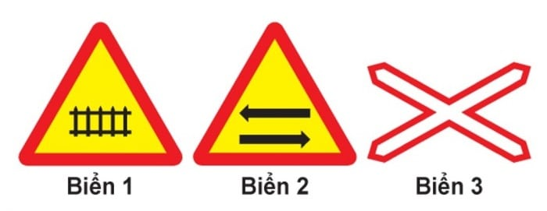

1. Biển 1 và 2.
2. **Biển 1 và 3.**
3. Biển 2 và 3.
4. Cả ba biến.

*Giải thích: Biển 1: W.210 “Giao nhau với đường sắt có rào chắn”; Biển 2: W.234 “Giao nhau với đường 2 chiều”; Biển 3: W.242a “Nơi đường sắt giao vuông gốc với đường bộ”.*

**Câu 130: Biển nào báo hiệu đường sắt giao nhau với đường bộ không có rào chắn?**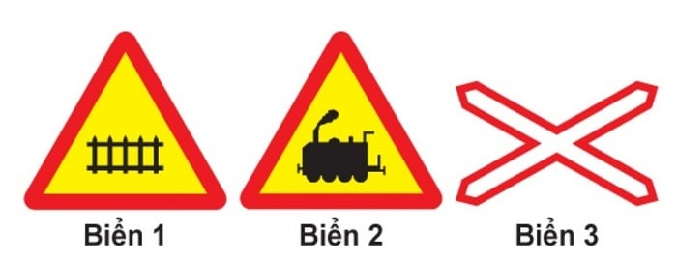

1. Biển 1 và 2.
2. Biển 1 và 3.
3. **Biển 2 và 3.**
4. Cả ba biển.

*Giải thích: Biển 1: W.210 “Giao nhau với đường sắt có rào chắn”; Biển 2: W.211a “Giao nhau với đường sắt không có rào chắn”;*Biển 3:*W.242a “Nơi đường sắt giao vuông gốc với đường bộ” ổ sung cho biển W.211a. Nên cả 2 biển 2 và 3 đều đúng.*

**Câu 131: Biển nào báo hiệu sắp đến chỗ giao nhau giữa đường bộ và đường sắt?**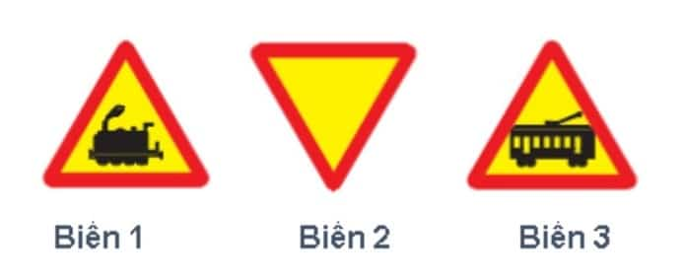

1. **Biển 1.**
2. Biển 2.
3. Biến 3.
4. Biến 1 và 3.

*Giải thích: Biển 1 là biển 211a Giao nhau với đường sắt không có rào chắn.*

*Biển 2: Biển 208 Giao nhau với đường ưu tiên.*

*Biển 3: Biển 211b Giao nhau với tàu điện.*

**Câu 132:** **Biển nào báo hiệu, chỉ dẫn xe đi trên đường này được quyền ưu tiên qua nơi giao nhau?**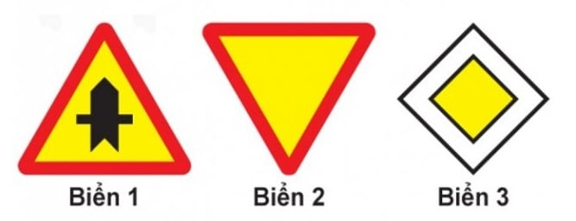

1. Biển 1 và 2.
2. **Biển 1 và 3.**
3. Biển 2 và 3.
4. Cả ba biển.

*Giải thích: Biển 1: W.207a “Giao nhau với đường không ưu tiên”;*

*Biển 2: W.208 “Giao nhau với đường ưu tiên”;*

*Biển 3: I.401 “Bắt đầu đường ưu tiên”. Nên biến 1 và Biển 3 là đáp án đúng.*

**Câu 133: Biển nào báo hiệu “Giao nhau với đường không ưu tiên”?**

1. **Biển 1.**
2. Biển 2.
3. Biển 3.
4. Biến 2 và 3.

*Giải thích: Biển 1: W.207a “Giao nhau với đường không ưu tiên”;*

*Biển 2: W.208 “Giao nhau với đường ưu tiên”;*

*Biển 3: I.401 “Bắt đầu đường ưu tiên”.*

*Nên chúng ta chọn đáp án là Biển 1*

**Câu 134: Biển nào báo hiệu “Giao nhau với đường ưu tiên”?**

1. Biển 1 và 3.
2. **Biển 2.**
3. Biến 3.

*Giải thích: Biển 1: W.207a “Giao nhau với đường không ưu tiên”;*

*Biển 2: W.208 “Giao nhau với đường ưu tiên”;*

*Biển 3: I.401 “Bắt đầu đường ưu tiên”.*

*Nên chúng ta chọn đáp án là Biển 2*

**Câu 135: Biển nào báo hiệu “Đường bị thu hẹp”?**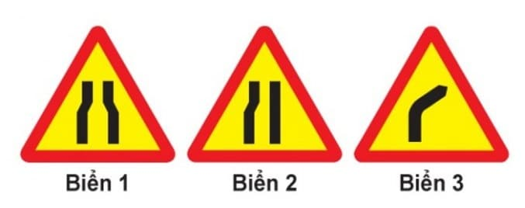

1. **Biển 1 và 2.**
2. Biển 1 và 3.
3. Biến 2 và 3.
4. Cả ba biến.

*Giải thích: Biển 1:W.203a “Đường bị hẹp cả 2 bên”;*

*Biển 2: W.203b “Đường bị hẹp về phía trái”*

*Biển 3: W.201b “Chỗ ngoặt nguy hiểm vòng bên phải”. Nên đáp án đúng là biển 1 và biển 2.*

**Câu 136: Khi gặp biển nào, người lái xe phải giảm tốc độ, chú ý xe đi ngược chiều, xe đi ở phía đường bị hẹp phải nhường đường cho xe đi ngược chiều?**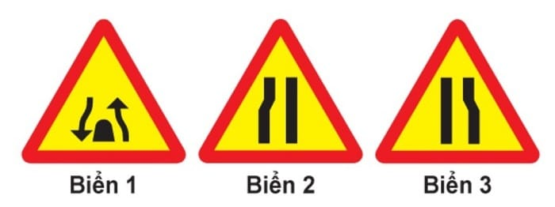

1. Biển 1.
2. Biển 1 và 3.
3. **Biển 2 và 3.**
4. Cả ba biển.

*Giải thích: Biển 1: W.236 “Hết đường đôi; Biển 2:W.203b ‘Đường đi bị hẹp về phía trái”; Biển 2: W.203c “Đường bị hẹp về phía phải”. Câu này hỏi về việc đường bị thu hẹp nên câu tả lời đúng là Biển 2 và Biển 3.*

**Câu 137: Biển nào báo hiệu “Đường giao nhau” của các tuyến đường cùng cấp?**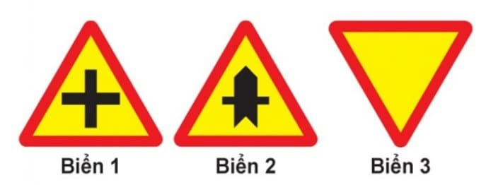

1. **Biển 1.**
2. Biển 2.
3. Biển 3.

*Giải thích: Biển 1: W.205a “Đường giao nhau cùng cấp; Biển 2: W.207a “Giao nhauvới đường không ưu tiên”; Biển 3: W.208 “Giao nhau với đường ưu tiên”.*

**Câu 138: Biển nào báo hiệu “Đường đôi”?**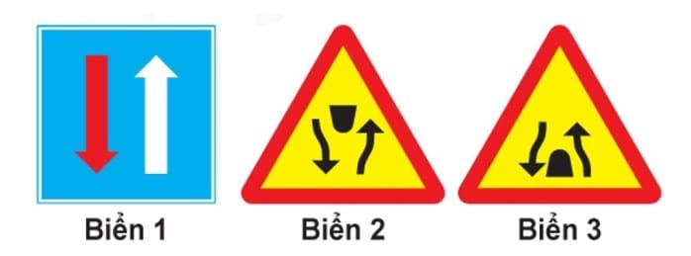

1. Biển 1.
2. **Biển 2.**
3. Biển 3.

*Giải thích:*

*Biển 1 là “Được ưu tiên qua đường hẹp” để chỉ dẫn cho người lái xe biết mình được quyền ưu tiên đi trước trên đoạn đường hẹp.*

*Biển 2 là “Đường đôi” báo trước sắp đến đoạn đường có chiều đi và chiều về phân biệt bằng giải phân cách cứng.*

*Biển 3 là* *báo “hết đường đôi” báo trước sắp kết thúc đoạn đường có chiều đi và chiều về phân biệt bằng giải phân cách cứng.*

Nên đáp án đúng là biển 2.

**Câu 139: Biển nào báo hiệu “Đường đôi”?**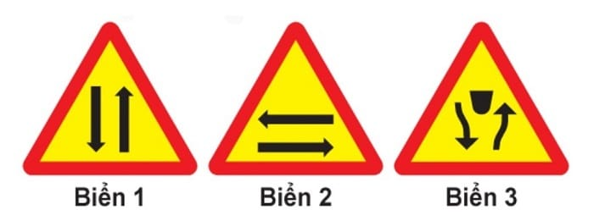

1. Biển 1.
2. Biển 2.
3. **Biển 3.**

*Giải thích:*

*Biển 1 là “Đường 2 chiều” báo trước sắp đến đoạn đường do sửa chữa hoặc có trở ngại ở 1 phía đường mà phải tổ chức đi lại cho phương tiện đi cả 2 chiều trên cùng 1 phía đường còn lại,*

*Biển 2 là “Giao nhau với đường 2 chiều” để báo sắp đến vị trí giao nhau với đường 2 chiều.*

*Biển 3 là “Đường đôi” báo trước sắp đến đoạn đường có chiều đi và chiều về phân biệt bằng giải phân cách cứng.*

*Nên đáp án đúng là Biển 3.*

**Câu 140: Biển nào báo hiệu “Giao nhau với đường hai chiều”?**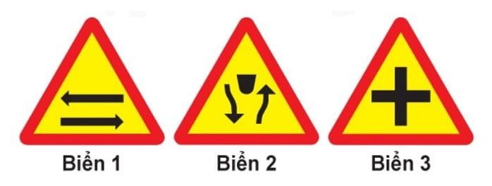

1. **Biển 1.**
2. Biển 2.
3. Biển 3.

*Giải thích:*

*Biển 1 là “Giao nhau với đường 2 chiều” để báo sắp đến vị trí giao nhau với đường 2 chiều.*

*Biển 2 là “Đường đôi” báo trước sắp đến đoạn đường có chiều đi và chiều về phân biệt bằng giải phân cách cứng.*

*Biển 3 là “Đường giao nhau cùng cấp” dùng để báo trước sắp đến nơi giao nhau cùng mức của các tuyến đường cùng cấp trên 1 mặt bằng.*

*Nên đáp án đúng là Biển 1.*

**Câu 141: Biển nào báo hiệu “Đường hai chiều”?**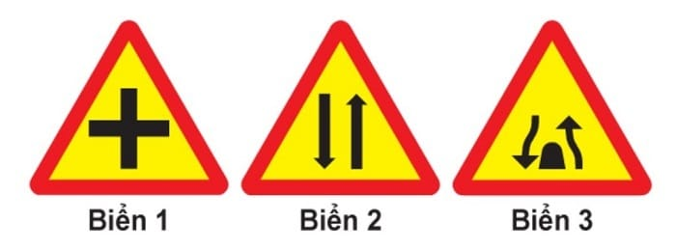

1. Biển 1.
2. **Biển 2.**
3. Biển 3.

*Giải thích:*

*Biển 1 là “Đường giao nhau cùng cấp” dùng để báo trước sắp đến nơi giao nhau cùng mức của các tuyến đường cùng cấp trên 1 mặt bằng.*

*Biển 2 là “Đường 2 chiều” báo trước sắp đến đoạn đường do sửa chữa hoặc có trở ngại ở 1 phía đường mà phải tổ chức đi lại cho phương tiện đi cả 2 chiều trên cùng 1 phía đường còn lại,*

*Biển 3 là báo “hết đường đôi” báo trước sắp kết thúc đoạn đường có chiều đi và chiều về phân biệt bằng giải phân cách cứng.*

*Vì vậy đáp án đúng là Biển 2.*

**Câu 142: Biển nào báo hiệu “Giao nhau với đường hai chiều”?**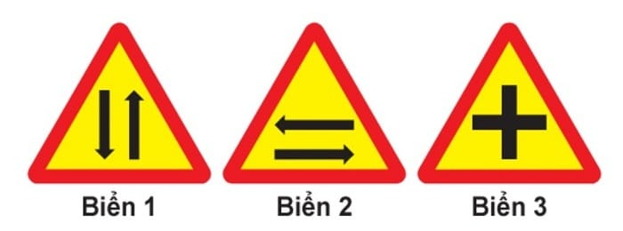

1. Biển 1.
2. **Biển 2.**
3. Biển 3.

*Giải thích:*

*Biển 1 là “Đường 2 chiều” báo trước sắp đến đoạn đường do sửa chữa hoặc có trở ngại ở 1 phía đường mà phải tổ chức đi lại cho phương tiện đi cả 2 chiều trên cùng 1 phía đường còn lại,*

*Biển 2 là “Giao nhau với đường 2 chiều” để báo sắp đến vị trí giao nhau với đường 2 chiều.*

*Biển 3 là “Đường giao nhau cùng cấp” dùng để báo trước sắp đến nơi giao nhau cùng mức của các tuyến đường cùng cấp trên 1 mặt bằng.*

*Nên đáp án đúng là Biển 2.*

**Câu 143: Biển nào báo hiệu “Chú ý chướng ngại vật”?**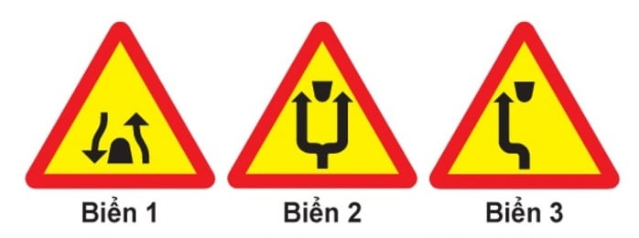

1. Biển 1.
2. **Biển 2 và 3.**
3. Cả ba biển.

*Giải thích: Biển 1 là báo “hết đường đôi”, Biển 2 là “Chú ý chướng ngại vật – vòng tránh sang hai bên”, Biển 3 là ” Chú ý chướng ngại vật – vòng tránh sang bên trái”*

*Vì vậy mà biển 2 và biển 3 đều thông báo chú ý chướng ngại vật nên đáp án là cả Biển 2 và Biển 3.*

**Câu 144: Gặp biển nào người tham gia giao thông phải đi chậm và thận trọng đề phòng khả năng xuất hiện và di chuyển bất ngờ của trẻ em trên mặt đường?**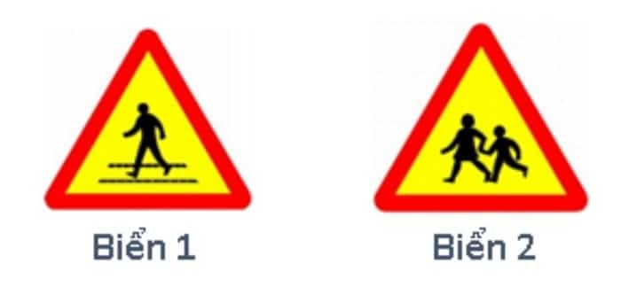

1. Biển 1.
2. **Biển 2.**

*Giải thích: Biển 1 là Biển W.224 “Đường người đi bộ cắt ngang”.*

*Biển 3: W.225 “trẻ em” để thông báo gần đến đoạn đường hay có trẻ em đi qua nhà trẻ, trường học, câu lạc bộ.*

Vì vậy nên đáp án là Biển 2.

**Câu 145: Biển nào chỉ dẫn nơi bắt đầu đoạn đường dành cho người đi bộ?**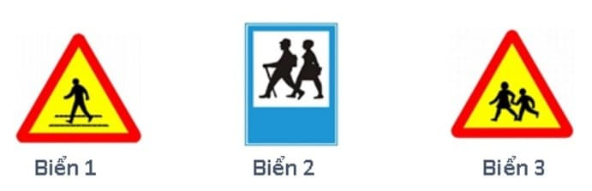

1. Biển 1.
2. **Biển 2.**
3. Biển 3.

*Giải thích: W.224 “Đường người đi bộ cắt ngang”;*

*Biển 2: I.423c “Điểm bắt đầu đường đi bộ”*

*Biển3: W.225 “trẻ em”*

**Câu 146: Biển báo này có ý nghĩa gì?**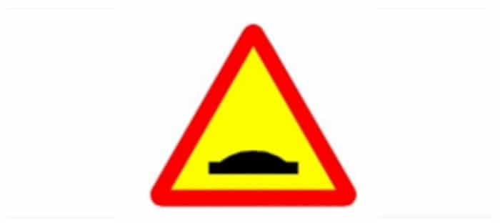

1. Báo hiệu đường có ổ gà, lồi lõm.
2. **Báo hiệu đường có gờ giảm tốc phía trước.**

*Giải thích: Biển W221b “Đường có sóng mấp mô nhân tạo”.*

**Câu 147: Biển nào (đặt trước ngã ba, ngã tư) cho phép xe được rẽ sang hướng khác?**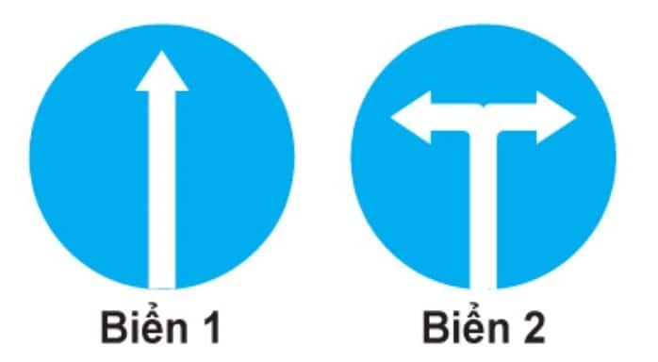

1. Biển 1.
2. Biển 2.
3. **Không biển nào.**

*Giải thích: Biển 1: R.301a “Hướng đi phải theo” chỉ được đi thẳng đặt trước ngã ba, ngã tư;*

*Biển 2: R.301h “Hướng đi phải theo” chỉ được rẽ trái hoặc rẽ phải đặt sau ngã ba, ngã tư;*

*Nên đáp án đúng là không có biển nào.*

**Câu 148: Biển nào báo hiệu “Hướng đi thẳng phải theo” ?**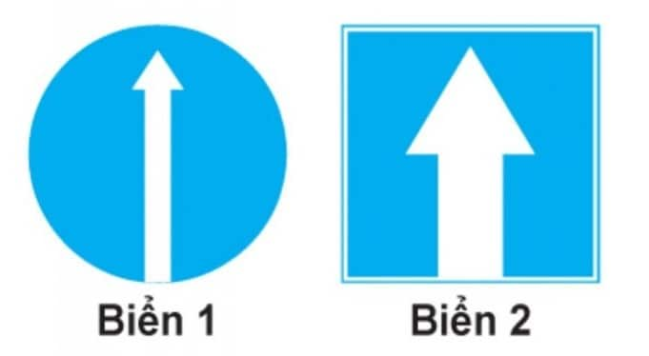

1. **Biển 1.**
2. Biển 2.

Giải thích: *Biển 1: R.301a “Hướng đi phải theo” chỉ được đi thẳng đặt trước ngã ba, ngã tư;*

*Biển 2: I.407a “Đường một chiều” không liên quan hướng đi phải theo.*

*Nên Biển 1 là đáp án đúng.*

**Câu 149: Biển nào báo hiệu “Đường một chiều”?**

1. Biển 1.
2. **Biển 2.**
3. Cả hai biển.

Giải thích: *Biển 1: R.301a “Hướng đi phải theo” chỉ được đi thẳng đặt trước ngã ba, ngã tư;*

*Biển 2: I.407a “Đường một chiều” không liên quan hướng đi phải theo.*

*Nên biển 2 là đáp án đúng.*

**Câu 150: Trong các biển dưới đây biển nào là biển “Hết tốc độ tối đa cho phép”?**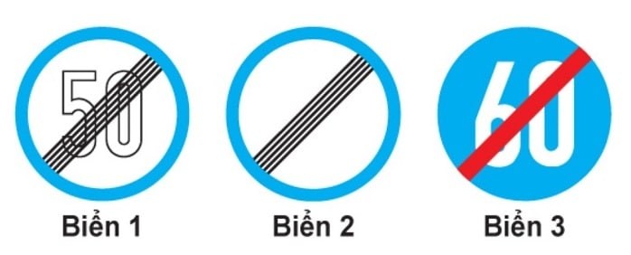

1. **Biển 1.**
2. Biển 2.
3. Biến 3.
4. Cả ba biển.

*Giải thích:*

*Biển 1: DP134 “Hết hạn chế tốc độ tối đa”*

*Biển 2: DP135 “Hết mọi lệnh cấm”;*

*Biển 3: R307 “Hết hạn chế tốc độ tối thiểu”.*

*Nên biển 1 là biển “Hết hạn chế tốc độ tối đa”. Chú ý câu này hỏi ý nghĩa của biển.*

**Câu 151: Hiệu lực của biển “Tốc độ tối đa cho phép” hết tác dụng khi gặp biển nào dưới đây?**

1. Biển 1.
2. Biển 2.
3. Biển 3.
4. **Biển 1 và 2.**

*Giải thích:*

*Biển 1: DP134 “Hết hạn chế tốc độ tối đa”*

*Biển 2: DP135 “Hết mọi lệnh cấm”;*

*Biển 3: R307 “Hết hạn chế tốc độ tối thiểu”.*

*Nên Biển 1 và Biển 2 là biển “Hết hạn chế tốc độ tối đa”. Chú ý câu hỏi các biển hết hạn chế, không phải hỏi ý nghĩa của biển.*

**Câu 152: Trong các biển dưới đây biển nào là biển “Hết tốc độ tối thiểu” ?**

1. Biển 1.
2. Biển 2.
3. **Biến 3.**
4. Cả ba biển.

*Giải thích:*

*Biển 1: DP134 “Hết hạn chế tốc độ tối đa”*

*Biển 2: DP135 “Hết mọi lệnh cấm”;*

*Biển 3: R307 “Hết hạn chế tốc độ tối thiểu”.*

*Nên Biển 3 là biển “Hết hạn chế tốc độ tối thiểu”. Câu này hỏi ý nghĩa của biển.*

**Câu 153: Biển nào dưới đây báo hiệu hết cấm vượt?**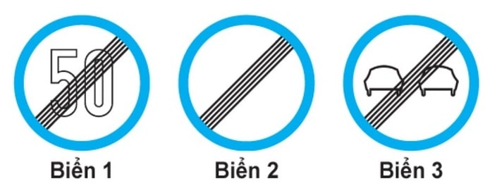

1. Biển 1.
2. Biển 2.
3. Biển 3.
4. **Biển 2 và 3.**

*Giải thích:*

*Biển 1: DP134 “Hết hạn chế tốc độ tối đa”*

*Biển 2: DP135 “Hết mọi lệnh cấm”;*

*Biển 3: DP.133 “Hết cấm vượt”*

*Nên đáp án đúng phải là Biển 2 và Biển 3.*

**Câu 154: Trong các biển dưới đây biển nào là biển “Hết mọi lệnh cấm”?**

1. Biển 1.
2. **Biển 2.**
3. Biển 3.
4. Cả ba biển.

*Giải thích:*

*Biển 1: DP134 “Hết hạn chế tốc độ tối đa”*

*Biển 2: DP135 “Hết mọi lệnh cấm”;*

*Biển 3: R307 “Hết hạn chế tốc độ tối thiểu”.*

**Câu 155: Biển nào chỉ dẫn cho người đi bộ sử dụng cầu vượt qua đường?**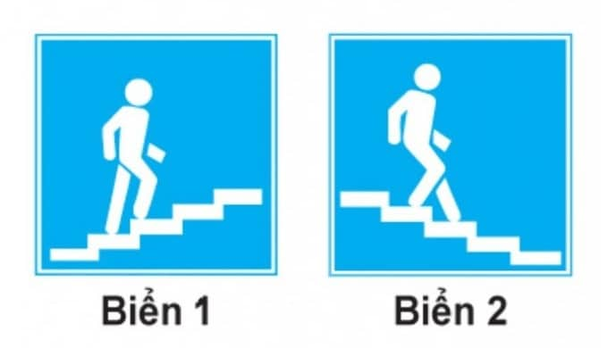

1. **Biển 1.**
2. Biển 2.
3. Cả hai biển.
4. Không biển nào.

*Giải thích: Biển 1: I424a “Cầu vượt qua đường cho người đi bộ; Biển 2: I424c “Hầm chui qua đường cho người đi bộ” nên đáp án đúng là biển 1.*

**Câu 156: Biển nào chỉ dẫn cho người đi bộ sử dụng hầm chui qua đường?**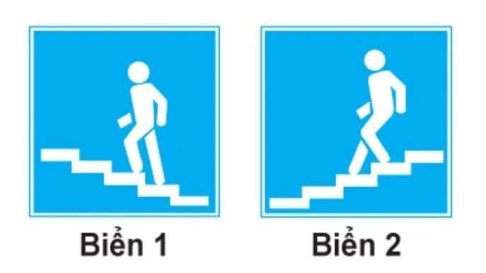

1. Biển 1.
2. **Biển 2.**
3. Cả hai biển.
4. Không biển nào.

*Giải thích: Biển 1: I424b “Cầu vượt qua đường cho người đi bộ”; Biển 2: I424d “Hầm chui qua đường cho người đi bộ” nên đáp án đúng là biển 2.*

**Câu 157: Biển nào báo hiệu “Nơi đỗ xe dành cho người khuyết tật”?**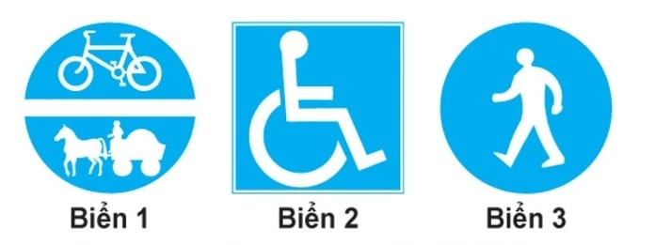

1. Biển 1.
2. **Biển 2.**
3. Biến 3.

**Câu 158: Gặp biển báo này, người tham gia giao thông phải xử lý như thế nào?**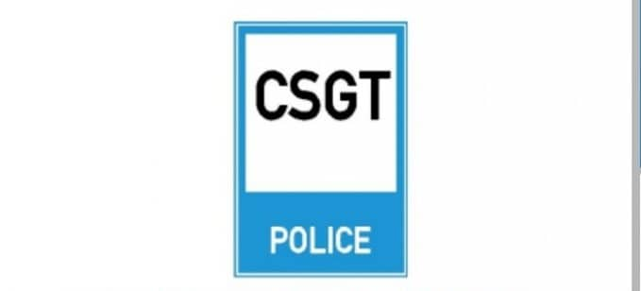

1. Dừng xe tại khu vực có trạm Cảnh sát giao thông.
2. Tiếp tục lưu thông với tốc độ bình thường.
3. **Phải giảm tốc độ đến mức an toàn và không được vượt khi đi qua khu vực này.**

*Giải thích: Biển I.436 “Trạm cảnh sát giao thông”. Các phương tiện phải giảm tốc độ đến mức an toàn và không được vượt khi đi qua khu vực này.*

**Câu 159: Biển số 1 có ý nghĩa gì?**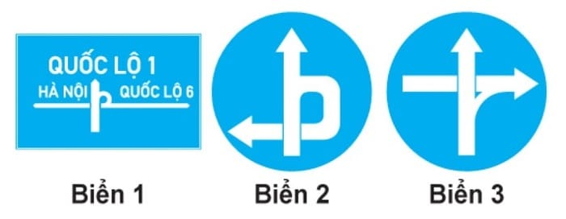

1. Đi thẳng hoặc rẽ trái trên cầu vượt.
2. Đi thẳng hoặc rẽ phải trên cầu vượt.
3. **Báo hiệu cầu vượt liên thông.**

**Câu 160: Vạch kẻ đường nào dưới đây là vạch phân chia các làn xe cùng chiều?**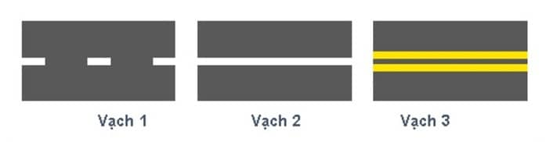

1. Vạch 1.
2. Vạch 2.
3. Vạch 3.
4. **Vạch 1 và 2.**

**Câu 161: Vạch kẻ đường nào dưới đây là vạch phân chia hai chiều xe chạy (vạch tim đường), xe không được lấn làn, không được đè lên vạch?**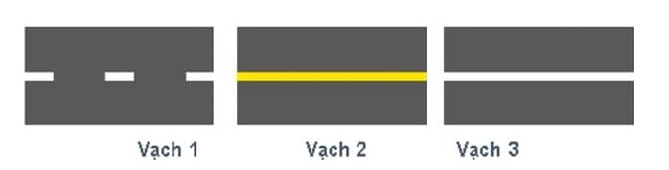

1. Vạch 1.
2. **Vạch 2.**
3. Vạch 3.
4. Cả 3 vạch.

**Câu 162: Vạch kẻ đường nào dưới đây là vạch phân chia hai chiều xe chạy (vạch tim đường)?**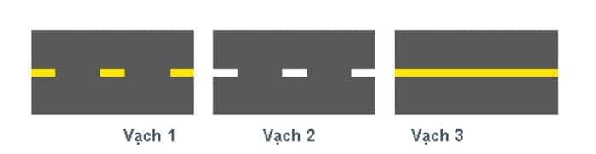

1. Vạch 1.
2. Vạch 2.
3. Vạch 3.
4. **Vạch 1 và 3.**

**Câu 163: Các vạch dưới đây có tác dụng gì?**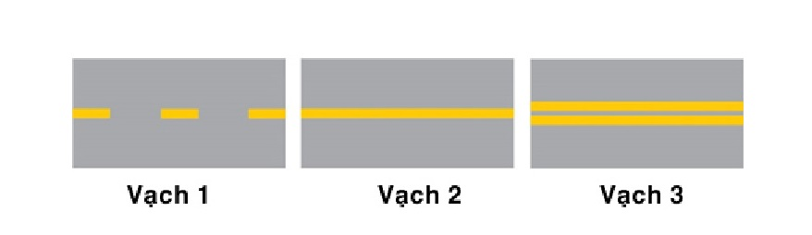

1. **Phân chia hai chiều xe chạy ngược chiều nhau.**
2. Phân chia các làn xe chạy cùng chiều nhau.

**Câu 164: Khi gặp vạch kẻ đường nào các xe được phép đè vạch?**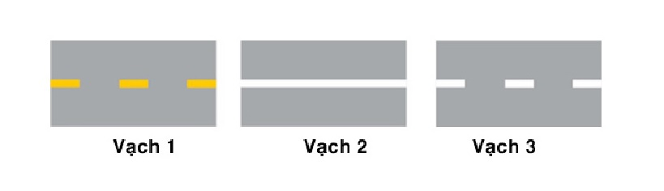

1. Vạch 1.
2. Vạch 2.
3. Vạch 3.
4. **Vạch 1 và vạch 3.**

**Phần 3: Giải sa hình**

**Câu 165: Vạch dưới đây có ý nghĩa gì?**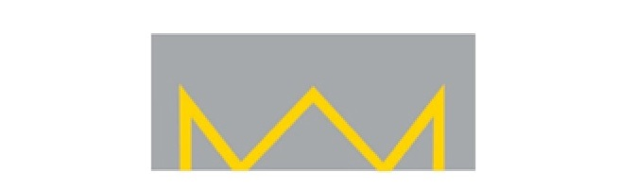

1. **Vị trí dừng xe của các phương tiện vận tải hành khách công cộng.**
2. Báo cho người điều khiển được dùng phương tiện trong phạm vi phần mặt đường có bố trí vạch để tránh ùn tắc giao thông.
3. Dùng để xác định vị trí giữa các phương tiện trên đường.

*Giải thích: Vạch 9.2: Vạch quy đình vị trí dừng đỗ của phương tiện giao thông công cộng trên đường.*

**Câu 173: Trong trường hợp này xe nào đỗ vi phạm quy tắc giao thông?**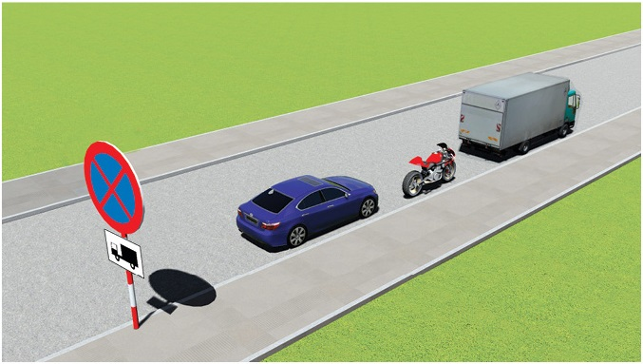

1. **Xe tải.**
2. Xe con và mô tô,
3. Cả ba xe.
4. Xe con và xe tải.

*Giải thích: Biển cấm đỗ xe tải (ở biển phụ) nên chỉ có xe tải vi phạm.*

**Câu 174: Theo hướng mũi tên, những hướng nào xe gắn máy đi được?**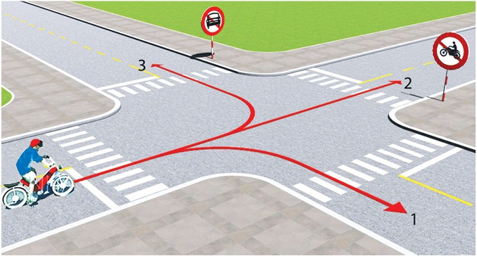

1. **Cả ba hướng.**
2. Chỉ hướng 1 và 3.
3. Chỉ hướng 1.

*Giải thích: Bạn lưu ý câu hỏi này về hướng đi của xe GẮN MÁY. Hướng 1 và 3 chắn chắn là đi được rồi.*

*Với hướng 2, biển báo cấm mô tô đi vào chỉ có tác dụng với xe mô tô nên xe gắn máy không có hiệu lực. DO đó vẫn đi vào bình thường.*

**Câu 175: Xe nào đỗ vi phạm quy tắc giao thông?**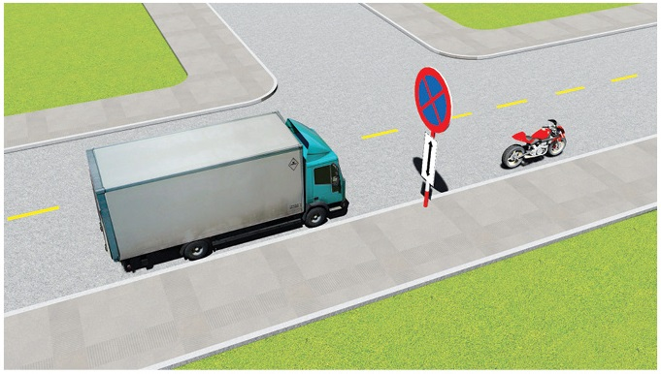

1. **Cả hai xe.**
2. Không xe nào vi phạm.
3. Chỉ xe mô tô vi phạm.
4. Chỉ xe tải vi phạm.

*Giải thích: Biển cấm đỗ xe ở cả phía trước và phía sau biển (ở biển báo phụ) nên cả 2 xe vi phạm.*

**Câu 176: Xe nào đỗ vi phạm quy tắc giao thông?**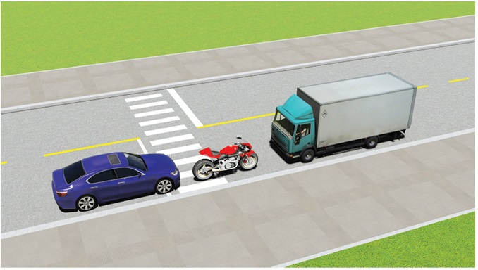

1. Chỉ mô tô.
2. Chỉ xe tải.
3. **Cả ba xe.**
4. Chỉ mô tô và xe tải.

*Giải thích: Xe tải đậu trái đường; Xe con và mô tô đậu xe đè vạch nên cả 3 xe vi phạm.*

**Câu 177: Xe tải kéo mô tô ba bánh như hình này có đúng quy tắc giao thông không?**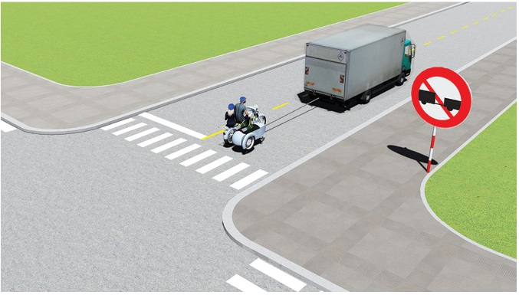

1. Đúng.
2. **Không đúng.**

*Giải thích: Xe tải kéo xe mô tô 3 bánh như trên hình là không đúng vì đi vào đường có biển P.108 “Cấm ô tô kéo moóc” kể cả xe máy, xe ô tô khách kéo theo rơ moóc đi qua.*

**Câu 178: Xe nào được quyền đi trước trong trường hợp này?**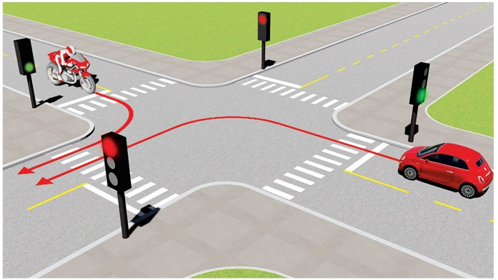

1. Xe con.
2. **Xe mô tô.**

*Giải thích:*

*Cả 2 xe đều gặp đèn xanh nên áp dụng quy tắc đường cùng cấp: Bên phải trống – Rẽ phải – Đi thẳng – Rẽ trái.*

*Nên đáp án đúng là xe mô tô rẽ phải được quyền đi trước. Xe con rẽ trái phải nhường đường.*

**Câu 179: Thứ tự các xe đi như thế nào là đúng quy tắc giao thông?**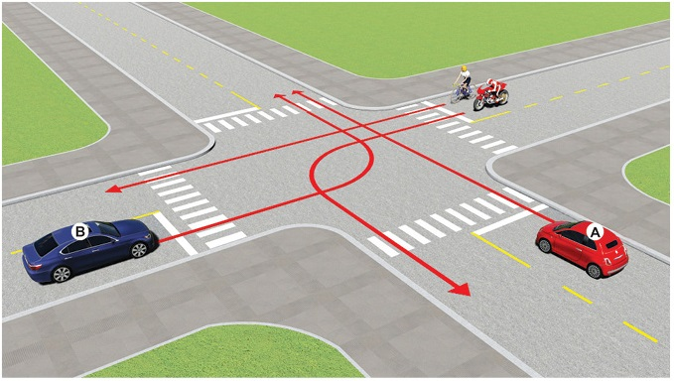

1. Xe con (A), mô tô, xe con (B), xe đạp.
2. Xe con (B), xe đạp, mô tô, xe con (A).
3. Xe con (A), xe con (B), mô tô + xe đạp.
4. **Mô tô + xe đạp, xe con (A), xe con (B).**

*Giải thích: Thứ tự ưu tiên đường cùng cấp: Xe ưu tiên – Đường ưu tiên – Bên phải trống – Rẽ phải – Đi thẳng – Rẽ trái.*

**Câu 180: Xe nào được quyền đi trước trong trường hợp này?**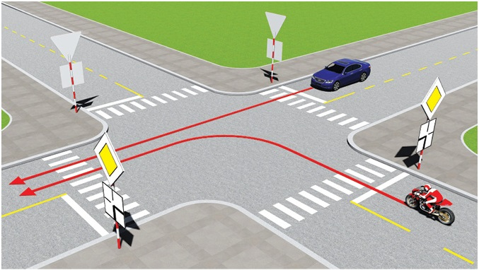

1. **Mô tô.**
2. Xe con.

*Giải thích: Thứ tự ưu tiên: Xe ưu tiên – Đường ưu tiên – Bên phải trống – Rẽ trái – Đi thẳng – Rẽ trái. Xe mô tô rẽ trái từ đường ưu tiên vào đường ưu tiên (theo biển báo và biển phụ) nên được quyền đi trước.*

**Câu 181: Xe nào vi phạm quy tắc giao thông?**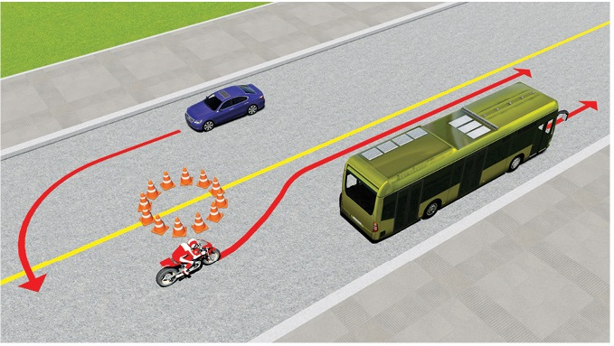

1. Xe khách.
2. Mô tô.
3. **Xe con.**
4. Xe con và mô tô.

*Giải thích: Xe con quay đầu đè vạch liền trên đường nên vi phạm.*

**Câu 182: Các xe đi như thế nào là đúng quy tắc giao thông?**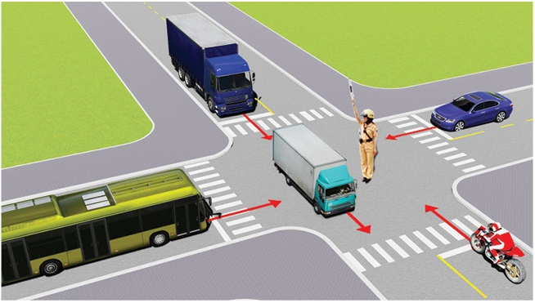

1. Các xe ở phía tay phải và tay trái của người điều khiển được phép đi thắng.
2. Cho phép các xe ở mọi hướng được rẽ phải.
3. **Tất cả các xe phải dừng lại trước ngã tư, trừ những xe đã ở trong ngã tư được phép tiếp tục đi.**

*Giải thích: Giơ tay thẳng đứng: Tất cả dừng, trừ xe đã ở trong ngã tư được phép đi;*

*Giang tay ngang: Trái phải đi; Trước sau dừng;*

*Tay phải giơ trước: sau, phải dừng, trước rẽ trái, trái đi các hướng, người đi bộ qua đường đi sau người điều khiển.*

**Câu 183: Theo hướng mũi tên, xe nào được phép đi?**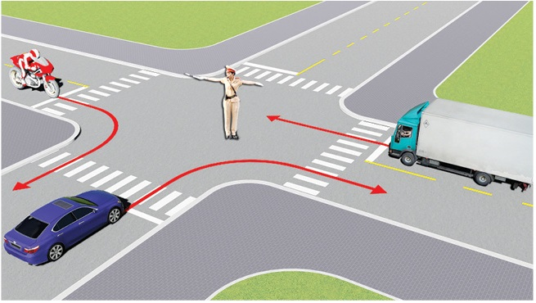

1. Mô tô, xe con.
2. Xe con, xe tải.
3. **Mô tô, xe tải.**
4. Cả ba xe.

*Giải thích: Giang ngang tay: Trái phải đi; Trước sau dừng. Xe mô tô và xe tải được phép đi là đáp án đúng.*

**Câu 184: Trong hình dưới đây, xe nào chấp hành đúng quy tắc giao thông?**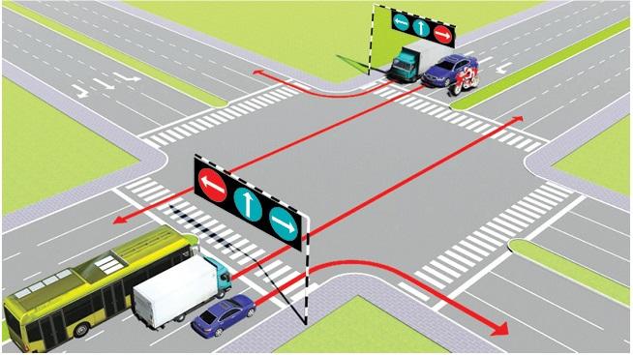

1. Chỉ xe khách, mô tô,
2. **Tất cả các loại xe trên.**
3. Không xe nào chấp hành đúng quy tắc giao thông.

*Giải thích: Xe khách chờ đèn đỏ rẽ trái. Xe tải đi thẳng và rẽ phải theo tín hiệu đèn xanh. Xe con đi thẳng và rẽ phải theo tín hiệu đèn xanh. Xe mô tô chờ đèn đỏ rẽ trái. Nên tất cả xe đều chấp hành.*

**Câu 185: Theo hướng mũi tên, những hướng nào xe mô tô được phép đi?**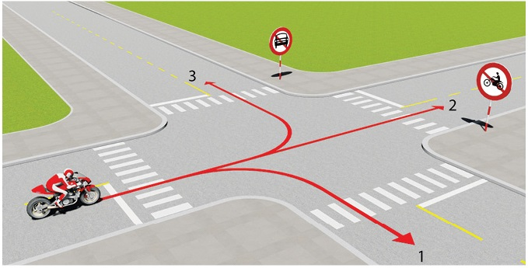

1. Cả ba hướng.
2. Hướng 1 và 2.
3. **Hướng 1 và 3.**
4. Hướng 2 và 3.

*Giải thích: Hướng 2 có biển số P.104 “Cấm mô tô”*

*Hướng 3 Biển số P.103a “Cấm ô tô” nhưng không cấm mô tô. Nên đáp án đúng là hướng 1 và hướng 3.*

**Câu 186: Trong trường hợp này, thứ tự xe đi như thế nào là đúng quy tắc giao thông?**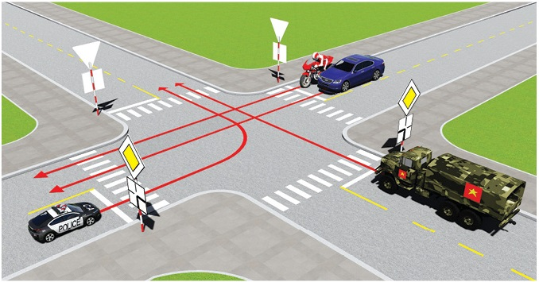

1. Xe công an, xe quân sự, xe con + mô tô.
2. **Xe quân sự, xe công an, xe con + mô tô.**
3. Xe mô tô + xe con, xe quân sự, xe công an.

*Giải thích:*

*Thứ tự ưu tiên: Xe ưu tiên – Đường ưu tiên – Bên phải trống – Rẽ phải – Đi thẳng – Rẽ trái.*

*1. Xe quân sự: Xe ưu tiên cùng cấp xe công an nhưng đi thẳng;*

*2. Xe công an: Xe ưu tiên; rẽ trái;*

*3. Xe con và xe mô tô: Cùng đi thẳng.*

**Câu 187: Trong hình dưới, những xe nào vi phạm quy tắc giao thông?**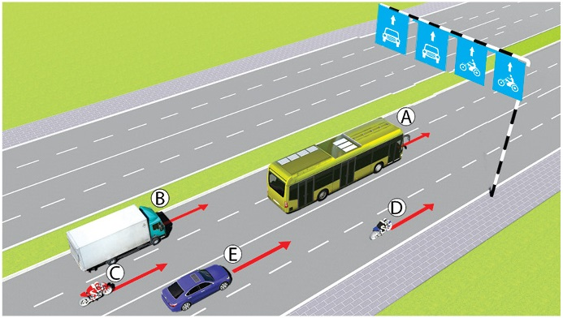

1. **Xe con (E), mô tô (c).**
2. Xe tải (A), mô tô (D).
3. Xe khách (B), mô tô (C).
4. Xe khách (B), mô tô (D).

*Giải thích: Xe mô tô C chạy vào làn danh riêng xe ô tô: Vi phạm; Xe con E chạy vào làn danh riêng xe máy: Vi phạm.*

**Câu 188: Trong hình dưới, những xe nào vi phạm quy tắc giao thông?**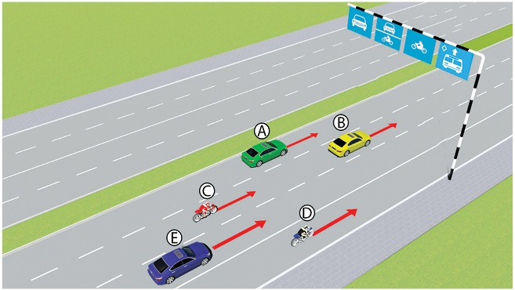

1. Xe con (B), mô tô (C).
2. Xe con (A), mô tô (C).
3. **Xe con (E), mô tô (D).**
4. Tất cả các loại xe trên.

*Giải thích: Nhìn vào bảng chỉ dẫn loại phương tiện theo làn đường: Xe con (E) đi trên làn danh riêng cho mô tô nên vi phạm: Xe mô tô (D) chạy trên làn dành riêng cho ô tô nên cũng vi phạm.*

**Câu 189: Bạn có được phép vượt xe mô tô phía trước không?**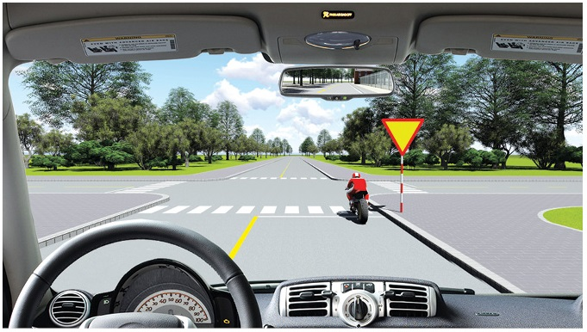

1. Cho phép.
2. **Không được vượt.**

*Giải thích: Tại nơi giao nhau, trên đoạn đường có làn đường danh cho người đi bộ cắt ngang qua thì không được phép vượt.*

**Câu 190: Theo tín hiệu đèn của xe cơ giới, xe nào vi phạm quy tắc giao thông?**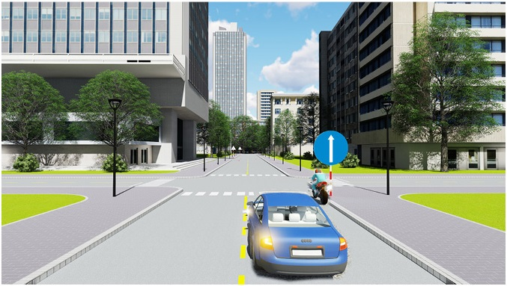

1. Xe mô tô.
2. Xe ô tô con.
3. Không xe nào vi phạm.
4. **Cả hai xe.**

*Giải thích: Biển số R.301a chỉ cho phép các phương tiện đi thẳng trong khi cả 2 xe đều có tín hiệu xe nhan rẽ sang hướng khách nên cả 2 xe đều vi phạm quy tắc giao thông.*

**Câu 191: Các xe đi theo hướng mũi tên, xe nào vi phạm quy tắc giao thông?**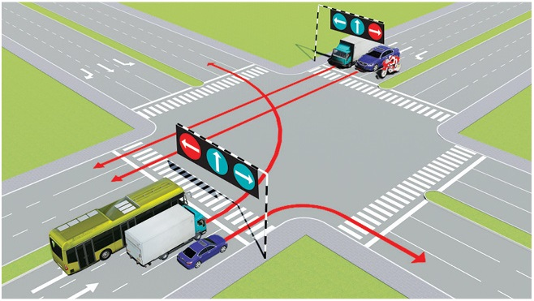

1. Xe con.
2. **Xe tải.**
3. Xe con, xe tải.

*Giải thích: Xe con trong cả 2 phía đều đang đúng làn đường và đi theo hướng mà đèn xanh đang bật nên đúng quy tắc giao thông.*

*Xe tải trong cả 2 phía đều ở sai làn đường so với hướng rẽ nên vi phạm quy tắc giao thông.*

**Câu 192: Các xe đi theo hướng mũi tên, xe nào vi phạm quy tắc giao thông?**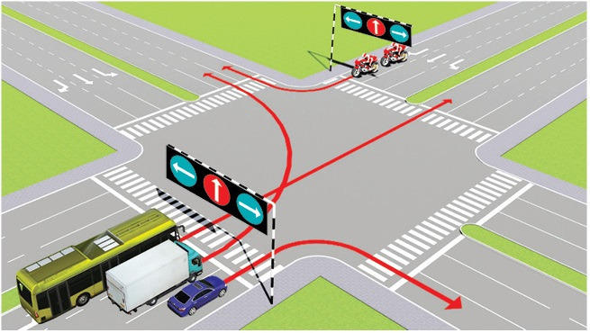

1. Xe tải, xe con.
2. Xe khách, xe con.
3. **Xe khách, xe tải.**

*Giải thích: Xe con và xe mô tô đang ở đúng làn đường, đúng hướng rẽ với tín hiệu đèn xanh nên đúng quy tắc giao thông.*

*Xe khách và xe tải đang ở sai làn đường so với hướng rẽ nên đều vi phạm.*

**Câu 193:** **Các xe đi theo hướng mũi tên, xe nào vi phạm quy tắc giao thông?**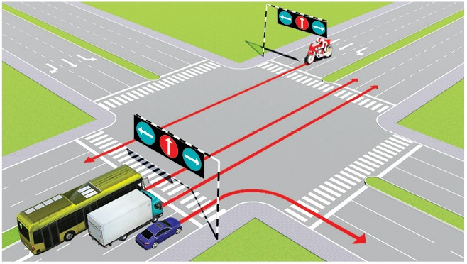

1. Xe con, xe tải, xe khách.
2. **Xe tải, xe khách, xe mô tô.**
3. Xe khách, xe mô tô, xe con.
4. Cả bốn xe.

*Giải thích:*

*Xe con đi đúng làn đường theo hướng rẽ và tín hiệu đèn.*

*Xe khách: Sai làn đường và tín hiệu đèn.*

*Xe tải: Đi thẳng vi phạm đèn đỏ.*

*Xe mô tô: Đi thẳng vi phạm đèn đỏ.*

**Câu 194: Các xe đi theo hướng mũi tên, xe nào chấp hành đúng quy tắc giao thông?**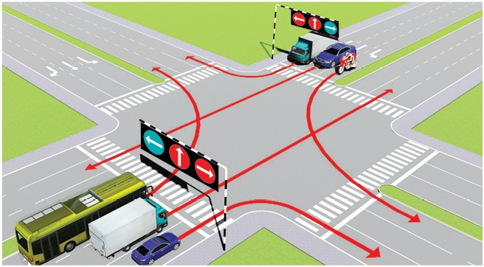

1. Xe tải, mô tô.
2. **Xe khách, mô tô.**
3. Xe tải, xe con.
4. Mô tô, xe con.

*Giải thích: Xe con và xe tải: Vi phạm tín hiệu đèn;*

*Xe khách và xe mô tô: Đúng làn đường và đúng tín hiệu đèn.*

**Câu 195: Các xe đi theo thứ tự nào là đúng quy tắc giao thông đường bộ?**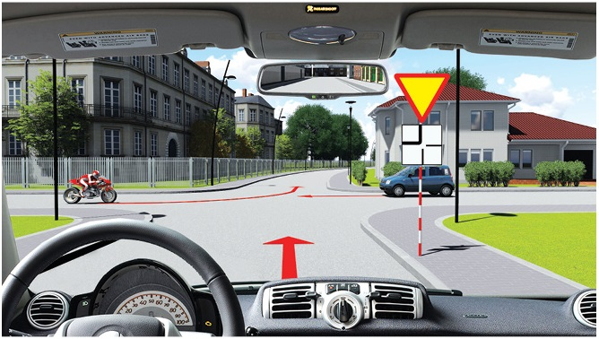

1. Xe của bạn, mô tô, xe con.
2. Xe con, xe của bạn, mô tô,
3. **Mô tô, xe con, xe của bạn.**

Giải thích: *Thứ tự ưu tiên: Xe ưu tiên – Đường ưu tiên – Đường cùng cấp: Bên phải trống, rẽ phải, đi thẳng, rẽ trái.*

*Biển báo phía trước là đường ưu tiên và biển phụ báo hướng di chuyển của xe mô tô là hướng ưu tiên.*

*1. Xe mô tô: Đường ưu tiên;*

*2. Xe con: Đường không ưu tiên, bên phải trống;*

*3.  Xe của bạn: Đường không ưu tiên, bên phải vướng xe con.*

**Câu 196: Các xe đi theo thứ tự nào là đúng quy tắc giao thông đường bộ?**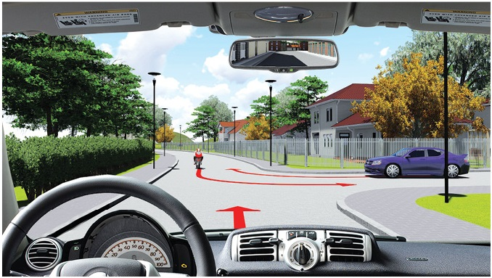

1. Xe của bạn, mô tô, xe con.
2. **Xe con, xe của bạn, mô tô.**
3. Mô tô, xe con, xe của bạn.

*Giải thích: Thứ tự ưu tiên: Xe ưu tiên – Đường ưu tiên – Đường cùng cấp: Bên phải trống, rẽ phải, đi thẳng, rẽ trái.*

*1. Xe con: Rẽ phải; 2: Xe của bạn: Đi thẳng; 3. Mô tô: Rẽ trái.*

**Câu 197: Bạn xử lý như thế nào trong trường hợp này?**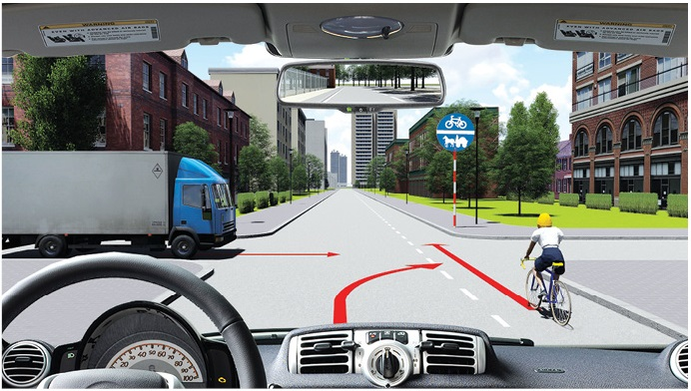

1. Tăng tốc độ, rẽ phải trước xe tải và xe đạp.
2. **Giảm tốc độ, rẽ phải sau xe tải và xe đạp.**
3. Tăng tốc độ, rẽ phải trước xe đạp.

*Giải thích: Xe tải đã vào nơi giao nhau trước nên sẽ được ưu tiên trước. Biển báo phía trước là đường ưu tiên dành cho xe thô sơ nên phải nhường đường cho xe đạp. Do đó, xe bạn rẽ phải sau xe tải và xe đạp.*

**Câu 198: Xe nào dùng đúng theo quy tắc giao thông?**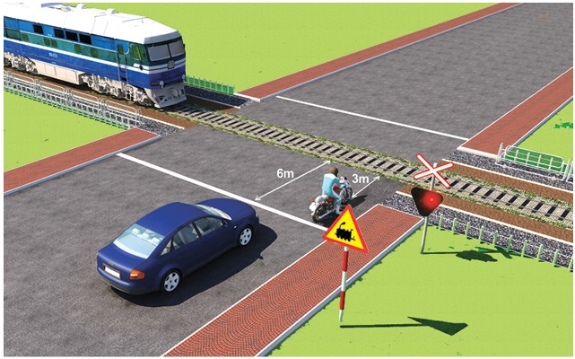

1. **Xe con.**
2. Xe mô tô.
3. Cả 2 xe đều đúng.

*Giải thích:Biển số W.211a “Giao nhau với đường sắt không có rào chắn” thì các phương tiện đứng cách xa đường sắt tối thiểu 5m nên xe con đúng.*

**Câu 199: Xe của bạn đang di chuyển gần đến khu vực giao cắt với đường sắt, khi rào chắn đang dịch chuyển, bạn điều khiển xe như thế nào là đúng quy tắc giao thông?**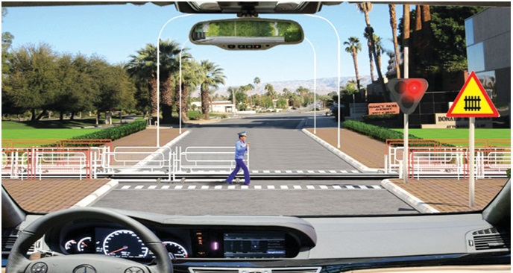

1. Quan sát nếu thấy không có tầu thì tăng tốc cho xe vượt qua đường sắt.
2. **Dừng lại trước rào chắn một khoảng cách an toàn.**
3. Ra tín hiệu, yêu cầu người gác chắn tàu kéo chậm Barie để xe bạn qua.

*Giải thích: Bắt buộc phải dừng xe.*

**Câu 200:** **Trong tình huống dưới đây, xe đầu kéo kéo rơ moóc (xe container) đang rẽ phải, xe con màu xanh và xe máy phía sau xe container đi như thế nào để đảm bảo an toàn?**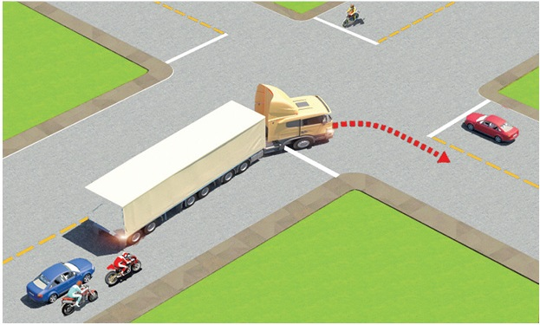

1. Vượt về phía bên phải để đi tiếp.
2. **Giảm tốc độ chờ xe container rẽ xong rồi tiếp tục đi.**
3. Vượt về phía bên trái để đi tiếp.

*Giải thích: Giảm tốc độc chờ xe đầu kéo rẽ phải rồi mới tiếp tục đi.*